4. Vybrané parametry kvality života

Kvalita života a parametry, které ji mohou měřit, jsou často spjaty s ekonomikou, nikoli však výlučně. V této kapitole jsou vybrány ty parametry, které souvisejí s nejvíce preferovanými životními hodnotami obyvatel České republiky, resp. lidmi obecně. Je to zdraví, práce, rodina, bydlení, vzdělání, bezpečnost, volný čas, atd. v rozsahu daném dostupností a kvalitou datových zdrojů. Logicky jde o omezený výběr, který nemůže postihnout celé spektrum kvality života.

4.1. HDP na obyvatele

HDP na obyvatele v paritě kupní sily jako komplexní ukazatel ekonomické vyspělosti země |  |  | Vyspělost země měřená vytvořených hrubým domácím produktem na jednoho obyvatele v paritě kupní síly (PPS) je důležitým měřítkem ekonomické vyspělosti země z pohledu mezinárodního srovnání, neměří však dostatečně úroveň života lidí. HDP zahrnuje nejen jejich příjmy, ale také zisky firem (resp. z pohledu výdajové strany HDP nejen výdaje domácností, ale i ostatních sektorů) a dále investice a výsledek zahraničního obchodu.
V roce 2013 se %CR opět mírně oddálila průměrné ekonomické úrovni zemí EU 28…, |  |  | Přesto však ohledně vývoje tohoto komplexního ukazatele – který je v relaci k ekonomické úrovni hospodářské unie v Evropě mimo jiné indikátorem přibližování jednotlivých zemí k její průměrné ekonomické úrovni - je třeba uvést, že v posledních čtyřech letech (2010-2013) pozice ČR nesílí (graf 49). Zatímco v roce 2009 dosahoval v České republice HDP na obyvatele v PPS 82 % průměru EU 28 a v letech 2010-2012 stagnoval na úrovni 81 %, v roce 2013 ČR podle tohoto indikátoru ekonomické vyspělosti a kritéria reálné konvergence dále klesla, a to na 80 % unijního průměru. Příčinou byla především pokračující ekonomická recese, kterou většina zemí nezaznamenávala (graf 50). Meziroční pokles ekonomiky zaznamenaly v EU v roce 2012 i v roce 2013 kromě jižních zemí (Řecko, Španělsko, Portugalsko, Itálie, Chorvatsko a Kypr) také Slovinsko, Nizozemí a Finsko.
Graf č. 49 | HDP na obyvatele v paritě kupní síly (PPS) (EU 28=100, EU 18=100) |  |  | Graf č. 50 | Dynamika HDP v reálném vyjádření  (y/y v %)
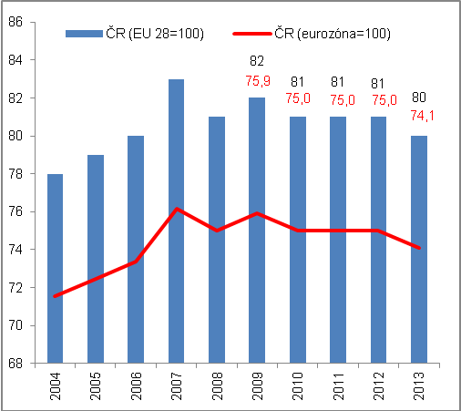 |  |  |  | 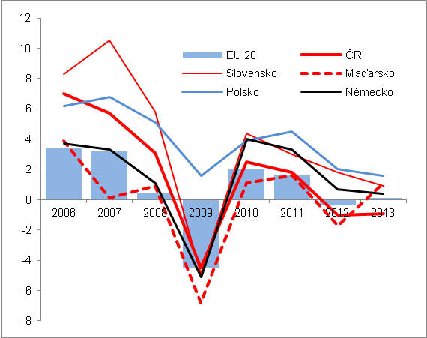
Pramen: Eurostat

… přesto si však zachovala pozici ve druhé třetině žebříčku zemí EU, tj 17. místo stejně jako v roce 2012 |  | Co se týká pozice České republiky v žebříčku zemí Evropské unie, i přes procentní pokles relativního ukazatele v podobě HDP na obyvatele v PPS si ČR v roce 2013 udržela 17. místo mezi 28 zeměmi unie stejně jako v roce 2012. V letech 2009-2011 však obsazovala vždy 18. místo. I přes zlepšení umístění v žebříčku však relativní hodnota HDP na obyvatele v PPS rok 2013 potvrdil, že Česká republika se průměrné úrovni Evropské unie neblíží a její místo zůstává na konci druhé třetiny žebříčku zemí EU 28, jak je vidět z grafu 51.

Graf č. 51: Pořadí zemí v HDP na obyvatele v PPS v roce 2013 (EU 28=100)

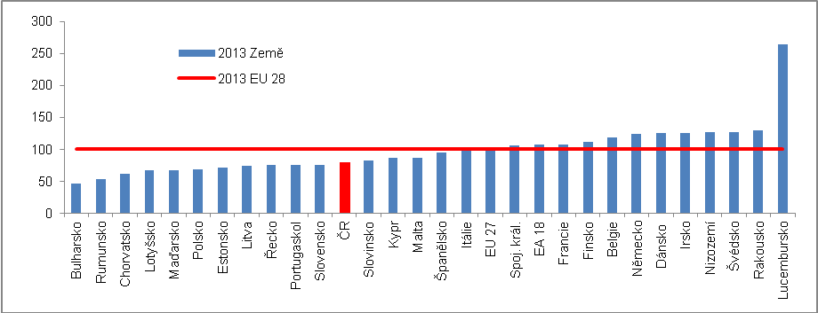
Pramen: Eurostat

4.1.1. HDP na obyvatele v regionech ČR

Velmi značné rozdíly mezi úrovní Prahy a ostatních regionů ČR podle relativního HDP na obyvatele v paritě kupní sily |  | Pro ČR je typický velký rozdíl mezi relativní vyspělostí měřenou podle HDP na obyvatele v paritě kupní síly (PPS) - vztaženého k průměrné úrovni EU 28 - mezi hlavním městem a ostatními regiony země. Podobně je tomu ale např. i na Slovensku.  Měřeno regionální disperzí podle dat Eurostatu (za rok 2011, regiony NUTS 3) jsou však takovéto rozdíly v Evropě daleko výraznější (Bulharsko, Maďarsko, Estonsko, Rumunsko, Lotyšsko a Slovensko). V ČR je tato disperze spíše průměrná. Nejmenší rozdíly zaznamenávají v Evropě skandinávské země a Malta.
Pokles takto definované vyspělosti v hlavním městě Praze od roku 2010 znamená divergenci od ekonomické úrovně EU |  | V roce 2012 činil pro hlavní město Prahu HDP na obyvatele v PPS podle dat ČSÚ 168,9 % průměru EU 28. Od roku 2010 se takto vykázaná vyspělost Prahy snižuje (z 176,1 % v roce 2009, na 173 % v roce 2010 a 171,1 % v roce 2011). Je patrné, že pokrizový ekonomický vývoj pocítilo hlavní město z tohoto pohledu negativně.
Graf č. 52: HDP na obyvatele v PPS podle krajů ČR v roce 2012 (průměr EU 28=100)

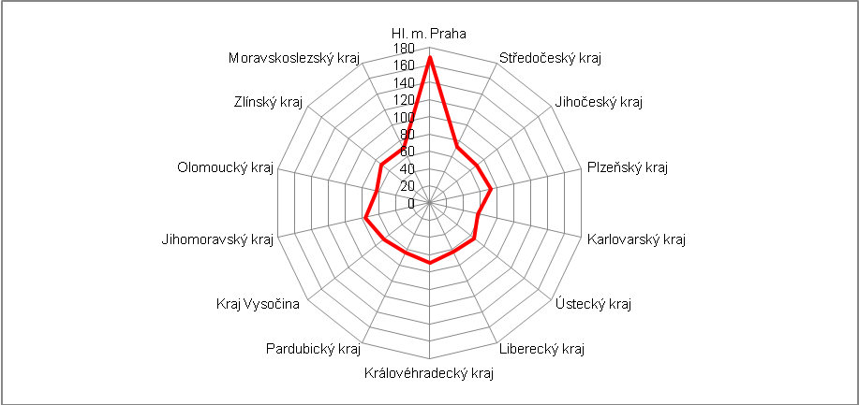
Pramen: ČSÚ

Ani ostatní regiony kromě Prahy se od roku 2010 v úhrnu nepřibližovaly průměrné úrovni unie |  | V regionech ČR mimo Prahu byl v roce 2012 podle dat ČSÚ v úhrnu HDP na obyvatele v PPS jen na 67,8 % průměru EU, přičemž této výše dosahoval i v roce 2011. Regiony České republiky tak v úhrnu průměrné ekonomické úrovni EU 28 v posledních dvou letech nekonvergovaly.
Velmi značné rozdíly mezi úrovní Prahy a ostatních regionů ČR podle relativního HDP na obyvatele v paritě kupní sily |  | Uvažujeme-li jen s úrovní vyprodukovaného korunového HDP v přepočtu na jednoho obyvatele v regionech ČR v roce 2012, pak jeho výše v Praze (763 tis. korun) byla více než dvojnásobná oproti průměru za celou ČR (366 tis. korun). Pod touto průměrnou úrovní jsou všechny ostatní kraje (rozdíly jsou zřejmé z grafu 53, vývoj od roku 1995 v grafu 54). Nejnižší HDP na hlavu měl kraj Karlovarský (258 tis.), Liberecký (283,7 tis.), Olomoucký (284,5 tis.) a Ústecký (295,1 tis. korun).

Graf č. 53 | HDP na obyvatele v korunách | Graf č. 54 | Vývoj HDP na obyvatele v korunách (ČR celkem, Praha, regiony mimo Prahu)
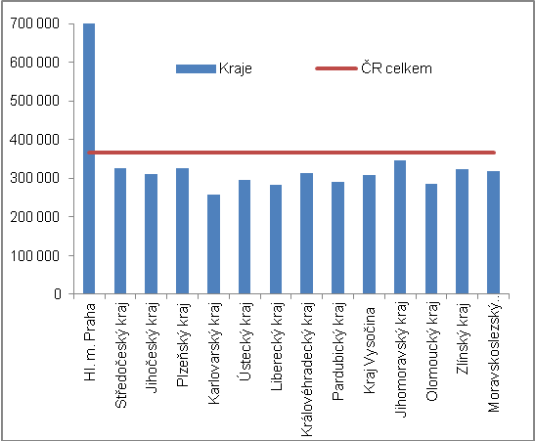 |  | 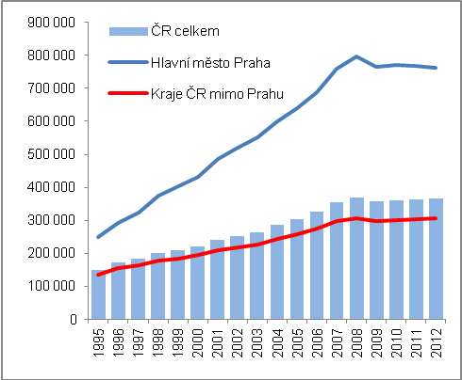
Pramen: ČSÚ

Polovina krajů ČR v roce 2012 s nižším relativním HDP na obyvatele proti jeho úrovni v roce 2011… |  | Celá polovina ze čtrnácti krajů České republiky si v roce 2012 proti roku 2011 pohoršila, pokud jde o pozici v HDP na obyvatele v PPS (v roce 2011 to bylo u šesti krajů). Přitom k divergenci, tedy odklánění od průměrné úrovně EU, nedošlo v obou těchto letech jen v Praze, ale také v kraji Karlovarském a Královéhradeckém.
Za roky 2011 a 2012 dohromady si nejvíce polepšil Zlínský kraj |  | Nejvíce směrem k průměrné ekonomické úrovni EU 28 postoupil v ČR za oba roky 2011 a 2012 dohromady Zlínský kraj (+3,8 pb.), který se tak dostal v roce 2012 na 71,4 % průměru EU a také kraj Ústecký (+0,8 pb. na 65,4 % EU 28).

Graf č. 55 | HDP na obyvatele v PPS v letech 2011  a 2012 (EU 28=100) |  |  | Graf č. 56 | Meziroční změny v relativním HDP/obyv. v PPS za roky 2011 a 2012 v krajích ČR (v pb.; z relace EU 28=100)
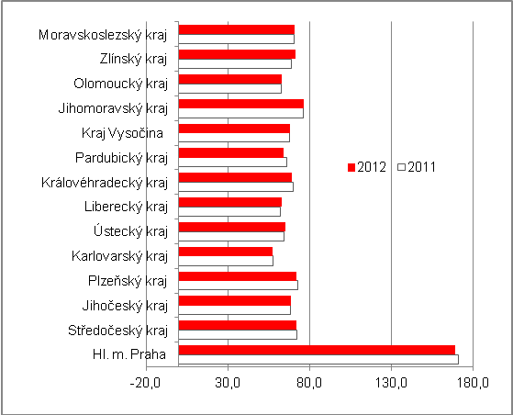 |  |  |  | 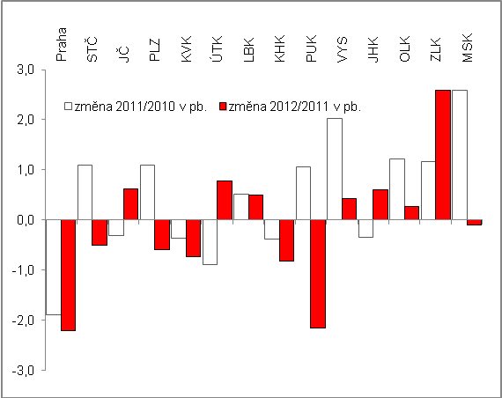  Pramen: ČSÚ
Nad průměrem všech regionů (bez Prahy) (tj. 67,8 % úrovně EU) bylo v roce 2012 podle HDP na obyvatele v PPS celkem osm krajů… |  |  | Nad průměrem propočteným za regiony České republiky bez Prahy - který činil v roce 2012 již zmíněných 67,8 % průměru EU -, bylo osm krajů v tomto pořadí: 76,6 % kraj Jihomoravský, 72,2 % Plzeňský, 72,1 % Středočeský, 71,4 % Zlínský, 70,7 % Moravskoslezský, 69,4 % Královéhradecký, 68,9 % Jihočeský a těsně nad průměrnou hodnotou za regiony ČR bez Prahy pak se 68 % kraj Vysočina.
… pod tímto průměrem představujícím zhruba dvě třetiny ekonomické úrovně EU, pak sedm krajů |  |  | Ostatní kraje České republiky mají HDP na obyvatele v PPS ve vztahu k průměrné úrovni v EU nižší. Ústeckému kraji zatím nestačil ani druhý nejvyšší přírůstek v procentních bodech v roce 2012 (+0,8 pb. na 65,4 %), aby se dostal do výše uvedené skupiny krajů ČR, které jsou nad průměrnou hodnotou tohoto relativního ukazatele za ČR. Méně má také kraj Pardubický (64,2 %), Olomoucký (63 %), Liberecký (62,8 %) a se značným odstupem nejméně pak Karlovarský kraj (57,2 %).
Pozice krajů v žebříčku se příliš nemění |  |  | Co se vývoje pozic jednotlivých krajů týká, pak v průběhu let 2009-2012 je patrné relativně setrvalé postavení jak v horní tak dolní části žebříčku - čtveřice na prvních místech (Praha, Jihomoravský, Plzeňský a Středočeský kraj) a závěrečná šestice (kraj Vysočina, Ústecký, Pardubický, Olomoucký, Liberecký a Karlovarský). Změny se odehrávaly jen u čtyř krajů ve středu tabulky s nejvýznačnějším posunem Zlínského kraje.

Trhy práce v krajích |  | Ač se zdá, že HDP souvisí s kvalitou života jen volně, nemusí tomu tak být, neboť ekonomická výkonnost regionů je spojena s tamějšími trhy práce a možnostmi zaměstnání. Z nich plynoucí kupní síla daná výší mezd v jednotlivých krajích již úroveň života v regionech ovlivňuje.

4.2. Příjmy na obyvatele

Komplexní příjmy domácností |  | Čistý disponibilní důchod, sestávající z mzdových příjmů, příjmů z podnikání, čistých příjmů z majetku a salda z přerozdělení, je důležitou příjmovou charakteristikou v sektoru domácností. Přepočet čistého disponibilního důchodu na jednoho obyvatele pak umožňuje meziregionální srovnání.
Odstup Prahy od ostatních regionů není v případě čistého disponibilního důchodu na obyvatele tak velký, jako je tomu v případě HDP na obyvatele - i tak však připadá v Praze na jednoho člena domácnosti o 29,4 % více než kolik činí průměr za celou ČR |  | Vyplývá z něj, že za rok 2012 činil příjem (čistý disponibilní důchod) na hlavu v domácnostech ČR 192,8 tis. korun. Nejvyšší příjem na hlavu měly domácnosti v Praze (249,6 tis. korun), ovšem odstup od ostatních krajů není tak velký, jako v případě hrubého domácího produktu na jednoho obyvatele. Plyne to z velikosti zisků (pokud uvažujeme důchodovou metodu zjištění HDP), které jsou u společností sídlících v Praze a provozujících aktivity jinde v ČR, zahrnuty do výsledku za hlavní město. Ale i tak je rozdíl mezi čistým disponibilním příjmem na hlavu v Praze a ostatních regionech značný – oproti průměru za celou ČR připadá na jednoho člena pražské domácnosti o téměř třetinu (+29,4 %, 56,8 tis. korun) více, což v roce 2012.  Z finančního pohledu tedy představuje příjmová situace obyvatel Prahy výraznou výhodu pro potenciál materiální kvality života.
Graf č. 57: Změna výše čistého disponibilního důchodu na jednoho člena domácnosti v krajích ČR během let 2004-2012 (v tis. korun, resp. v %)

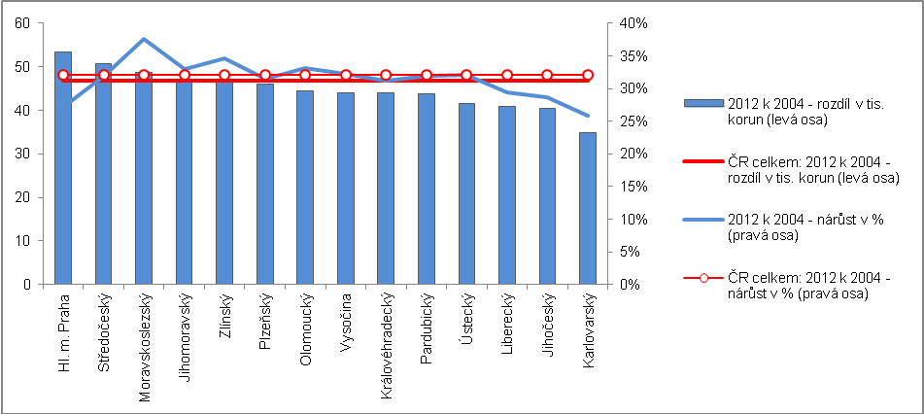
Pramen: ČSÚ

V roce 2010 začal čistý disponibilní důchod domácností v přepočtu na obyvatele klesat, a to v devíti krajích – pokles postihl především nejchudší kraje… |  |  | Poprvé začal čistý disponibilní důchod v přepočtu na jednoho člena domácnosti v některých regionech meziročně klesat v roce 2010, a to v devíti krajích - nejvíc naneštěstí v těch nejchudších, jako je kraj Pardubický (-3 %) a Olomoucký (-2,8 %). Pokles se však objevil i v kraji Královéhradeckém, který je do co úrovně čistého disponibilního důchodu na hlavu krajem středněpříjmových - 184 tis. korun čistých disponibilních příjmů připadajících na jednoho člena domácnosti ho v roce 2012 řadilo na páté místo za Prahu, kraj Středočeský (208,9 tis. korun), Plzeňský (192 tis.) a Jihomoravský kraj (189,9 tis. korun).
… a poté se objevil také v Praze a Středočeském kraji, tedy nejbohatších regionech |  |  | V roce 2011 se objevil pokles příjmů také v Praze a středních Čechách, tedy nejbohatších krajích ČR podle čistého disponibilního příjmu na jednoho člena domácnosti, a mimoto ještě v Libereckém, Jihomoravském a znovu v Královéhradeckém kraji.  Jestliže v roce 2010 klesl čistý disponibilní příjem na jednoho člena domácnosti v devíti krajích České republiky a o rok později pak už jen v pěti krajích, v roce 2012 zaznamenaly opětovné snížení svých čistých disponibilních příjmů už jen domácnosti v Karlovarském kraji (-1,3 %) a jejich faktickou stagnaci (-0,2 %) také domácnosti v Praze.
Za roky 2012-2004 stouply procentuelně nejvíce čisté disponibilní příjmy domácností v Moravskoslezském kraji, přesto jsou stále třetí nejnižší v rámci ČR…, |  |  | Materiální úroveň života podle možností, které nabízel vývoj čistých disponibilních příjmů domácností, však stoupla významně za poslední desetiletí zahrnující také konjunkturu české ekonomiky, jak je možné poznat z grafů 66 a 68. Roli při procentním vyjádření přírůstku těchto příjmů hraje samozřejmě i rozdílná základna v jednotlivých regionech, jak je vidět z porovnání absolutních přírůstků. Procentuelně nejvíce totiž stouply za roky 2004-2012 čisté disponibilní příjmy na hlavu v Moravskoslezském kraji (+37,6 %), což činilo +48 667 korun, zatímco procentní přírůstek příjmů domácností v Praze činil za toto období +27,1 % (šlo o nejnižší nárůst po Karlovarském kraji s +25,9 %, tj. +33,784 korun), ovšem v absolutní hodnotě to znamenalo zvýšení +53 286 korun.
… naopak v Praze byl jejich procentuelní přírůstek druhý nejnižší, ale příjmy na hlavu zde stouply o 53,3 tis. korun |  |  | I s tímto nejvyšším absolutním přírůstkem se příjmový distanc pražských domácností oproti regionům za uvedené období nezvětšil – jestliže v roce 2004 byly příjmy o 34 % vyšší než čistý disponibilní příjem na jednoho člena domácnosti za celou ČR, pak v roce 2012 činilo toto převýšení 29 %.  Za celou ČR činil v roce 2012 čistý disponibilní příjem domácností na jednoho člena 192,8 tis. korun a úroveň roku 2004 převýšil o 46,8 tis. korun, tj. o třetinu (+32,1 %).
Graf č. 58 | Čistý disponibilní příjem na člena domácnosti v regionech ČR (2012, v korunách) |  |  | Graf č.59 | Přírůstky/úbytky čist. disp. důchodu na člena domácnosti v krajích ČR (v %; 2012 proti 2004, resp. 2009)
Pramen: ČSÚ

Jen ve Zlínském kraji rostl HDP na obyvatele rychleji, než disponibilní příjmy domácností (v Praze byl přírůstek totožný) - ve všech ostatních krajích rostly disponibilním příjmy domácností rychleji než HDP |  | Zmíněný odlišný vývoj čistého disponibilního důchodu domácností oproti ukazateli HDP v přepočtu na jednoho obyvatele je zřejmý z grafu 60. S výjimkou Zlínského kraje, kde v průběhu let 2004-2014 vzrostl HDP na obyvatele rychleji než příjmy na jednoho člena domácnosti a v případě hlavního města Prahy byly přírůstky obou veličin prakticky totožné, ve všech ostatních krajích ČR vzrostly rozebírané příjmy na jednoho obyvatele rychleji než v daném kraji vytvořený HDP na hlavu. Takovýto vývoj umožnil, že kupní síla domácností regionů stoupla vesměs více než výkonnost české ekonomiky.

Graf č. 60: Přírůstky čistého disponibilního důchodu domácností a HDP v přepočtech na obyvatele za období 2001-2012 (v %)
Pramen: ČSÚ

4.2.1 Riziko příjmové chudoby nebo sociálního vyloučení

Riziko příjmové chudoby je v ČR dlouhodobě nízké…, |  | Ohroženost tzv. příjmovou chudobou je v ČR už od roku 2005, odkdy jsou data k dispozici, velmi nízká. Podle metodiky šetření životních podmínek domácností platné pro všechny země EU bylo v roce 2012 v riziku příjmové chudoby v ČR pouze 9,6 % celkové populace domácností, přičemž celounijní průměr činil 16,9 % (v tzv. „starých“ zemích, tj. ve skupině EU 15, bylo ohroženo příjmovou chudobou 16,8 % obyvatel).
…nejnižší v EU ze vzorku zemí, která dosud poskytla data a v roce 2013 byl zaznamenám jeho další pokles |  | Od roku 2007 má ČR tuto míru příjmové chudoby nejnižší ze všech zemí EU. Pro rok 2013 je vykázán ještě nižší poměr počtu obyvatel ohrožených příjmovou chudobou z celkové populace domácností, a to 8,6 %. Jde opět o nejnižší míru ohroženosti chudobou ze vzorku zemí, které dosud poskytly data.  Z nich plyne, že zlepšení zaznamenalo kromě České republiky také Finsko s příznivou hodnotou 11,8 % ohrožených příjmovou chudobou v této severské zemi a dále země s vysokým podílem obyvatel v riziku příjmové chudoby – Itálie 19,1 % a Španělsko 20,4 %. V Rakousku zůstala v roce 2013 míra příjmové chudoby stejná jako v roce 2012, tj. 14,4 % obyvatel. Naopak více lidí v riziku pokud jde o příjmovou chudobu se proti roku 2012 ocitlo v Maďarsku (14,3 %), Polsku (17,3 %) a Lotyšsku (19,4 %).

Graf č. 61: Ohroženost příjmovou chudobou (podíl obyvatel v % celkové populace)
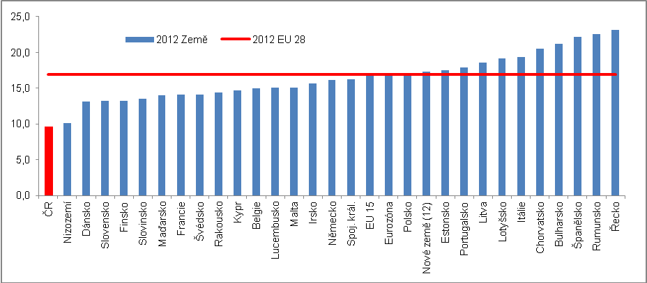
Pramen: Eurostat

V roce 2013 stouplo proti roku 2012 z regionů NUTS 2 riziko ohroženosti chudobou nebo sociálním vyloučením na Severozápadě, Severovýchodě a v Moravskoslezsku |  | Ohroženost příjmovou chudobou odráží diferenciaci příjmů, která je v České republice i přes pokračující změny v distribučním rozdělení relativně úzká. Uvažujeme-li kromě rizika ohrožení příjmovou chudobou ještě riziko sociálního vyloučení, je z grafu 62 patrné, že ačkoli v hodnotě za ČR jako celek ukázal indikátor chudoby a sociálního vyloučení v roce 2013 meziročně příznivější výsledek (v riziku 14,6 % obyvatel ČR proti 15,4 % v roce 2012), regionální diferenciace se naopak opět prohloubila.
V největším riziku je region Severozápad, kde je v posledních letech ohrožena chudobou nebo sociálním vyloučením čtvrtina obyvatel – v roce 2009 to byla pětina |  | Nejvyšší ohroženost příjmovou chudobou nebo sociálním vyloučením je v regionu Severozápad. Především vlivem vysoké nezaměstnanosti a nižší příjmové úrovně jako dlouhodobě působících faktorů stouplo již tak vysoké riziko ohrožení tamějších obyvatel příjmovou chudobou nebo sociálním vyloučením (23,7 % v roce 2012) na 25,8 % v roce 2013. Byl to největší nárůst takto ohrožených obyvatel ze všech regionů ČR (podle kategorizace NUTS 2). Toto riziko rychle narůstá, v roce 2009 šlo o 19,6 %.
Pokrizový vývoj zvýšil ohroženost výrazně jen na Severozápadě a v Moravskoslezsku |  | Riziko stouplo i v Moravskoslezsku, kde bylo v roce 2012 ohroženo příjmovou chudobou nebo sociálním vyloučením 20,9 % obyvatel, ale v roce 2013 už 22,9 %. Z pohledu kvality života je velmi nepříznivé, že tento region spolu s regionem Severozápad také zaznamenal ze všech regionů ČR největší nárůst ohroženosti patrný po krizovém roce 2009, v němž bylo v riziku „jen“ 18,6 % obyvatel Moravskoslezska a 19,6 % obyvatel Severozápadu.  V roce 2013 tak šlo proti roku 2009 o nárůst této relace o téměř třetinu v případě Severozápadu a o necelou čtvrtinu v případě Moravskoslezska.
Graf č. 62: Regiony ČR podle NUTS 2 - riziko chudoby nebo sociálního vyloučení (v % populace)

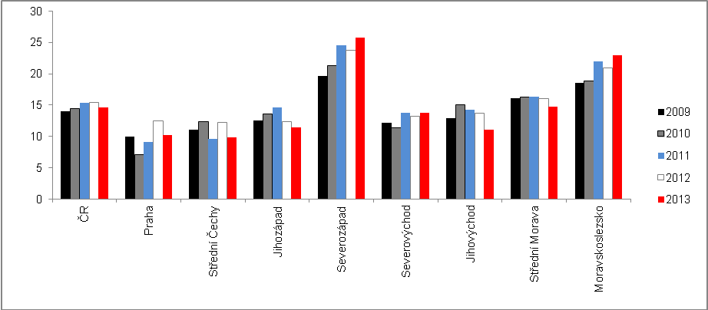
Pramen: Eurostat

Střední Čechy regionem s nejnižším rizikem chudoby nebo sociálního vyloučení ze všech regionů v EU podle tabulek Eurostatu |  | Naopak velmi příznivě se vyvíjela ohroženost příjmovou chudobou nebo sociálním vyloučením v Praze a Středních Čechách. Ty byly dokonce v roce 2012 z tohoto pohledu regionem s nejnižším rizikem příjmové chudoby ze všech regionů NUTS 2 uváděných v tabulkách Eurostatu.  Velmi příznivý výsledek Středních Čech se podle dat za rok 2013 ještě dále zlepšil a riziko kleslo dokonce na pouhých 9,6 % obyvatel ohrožených příjmovou chudobou nebo sociálním vyloučením.  Spolu s regionem Jihozápad, Jihovýchod a Střední Moravou jsou tak Střední Čechy čtyřmi regiony, v nichž bylo v roce 2013 rozebírané riziko nižší než v roce 2009 (více v grafu 62). Meziročně klesla v roce 2013 kromě těchto regionů také ohroženost obyvatel Prahy.
Ohroženost příjmovou chudobou nebo sociálním vyloučením v ČR v roce 2013 proti roku 2012 klesla, je však vyšší než byla v krizovém roce 2009 |  | V datech za celou Českou republiku klesla v roce 2013 ohroženost příjmovou chudobou nebo sociálním vyloučením o 0,8 pb. na 14,6 %, proti roku 2009 však byl o 0,6 pb. vyšší. Málo příznivý vývoj čistého disponibilního důchodu domácností v letech po ekonomické krizi v roce 2009 byl dán skutečností, že ačkoli tento krizový nebyl z pohledu domácností tak špatný (legislativní změny spojené s daněmi ponechaly domácnostem část peněz, které předtím odváděly do veřejných rozpočtů, navíc si krize vynutila dodatečné náklady v podobě vyšších dávek v nezaměstnanosti, resp. i jiných dávek), v dalších letech se slabá výkonnost ekonomiky a restriktivní opatření týkající se i přerozdělování projevily na příjmové situaci domácností v plné síle.
4.3. Práce

4.3.1. Míra nezaměstnanosti

Práce jako významná životní hodnota |  |  | Mít práci - ideálně takovou, která přináší člověku pozitivní prvky pro jeho život, jako je např. možnost rozvíjet svoji osobnost, uplatnit talent a vlohy, s vyváženými nároky na fyzické či psychické síly, ohodnocovanou přiměřeným způsobem - je jednou z nejvyšších hodnot pokud jde o kvalitu života. Naproti tomu pak ztráta zaměstnání a potíže s hledáním nového uplatnění ovlivňují nepříznivě psychickou pohodu, zejména pokud je navíc takový člověk vystaven tlaku v souvislosti s tím, že jsou na něm finančně závislé další osoby.
Nízká nezaměstnanosti přetrvávala v ČR až do roku 1997, poté obecnou míru nezaměstnanosti strukturální změny v ekonomice zvýšily na 8,8 % v roce 2000 |  |  | Česká republika patří k zemím, kde úroveň nezaměstnanosti nedosáhla hodnot Polska, Maďarska nebo Slovenska ani v době transformace ekonomiky, která byla logicky spojena se ztrátou pracovních míst. Nepříliš prudké strukturální změny „odložily“ start růstu nezaměstnanosti až do konce druhé poloviny 90. let (podle obecné míry nezaměstnanosti nemělo v roce 1995 práci 3,9 % populace nad 15 let, v roce 2000 pak již 8,8 %). Na přelomu století pak přispěly – po počátečním poklesu – k vytváření nových pracovních příležitostí také podniky pod zahraniční kontrolou.
Pracovní příležitosti z a konjunktury zredukovaly míru nezaměstnanosti na 4,3 % v roce 2008, krize ji pak i v následujících letech zvýšila |  |  | Nejintenzivněji pak v logice věci vstřebával pracovní trh nové uchazeče o zaměstnání v letech konjunktury – obecná míra nezaměstnanosti klesla v roce 2008 na 4,3 %. V krizi a pokrizových letech míra nezaměstnanosti stoupla (za roky 2009-2012 činila v průměru 6,9 %, v roce 2010 to bylo 7,3 %).
V evropském měřítku velmi nízká míra nezaměstnanosti |  |  | V evropském srovnání byla v roce 2013 míra nezaměstnanosti šestá nejnižší a v průměru za roky 2011-2013 rovněž.
Graf č.63 | Míra nezaměstnanosti v roce 2013 –  roční průměr (celkem, roční průměr v %, sez. neoč.; linie údaj za průměr EU 28) |  |  | Graf č. 64 | Míra nezaměstnanosti v letech 2011-2013 průměr (tříletý průměr, v %, celkem)
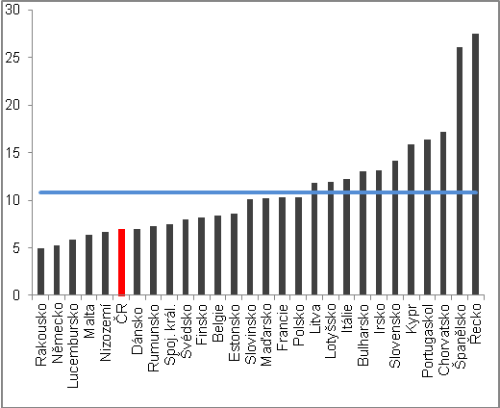 |  |  |  | 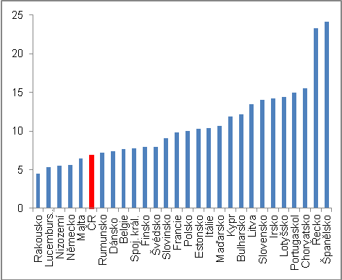

Pramen: Eurostat

4.3.1.1. Dlouhodobá nezaměstnanost

Dlouhodobá nezaměstnanost v roce 2013 v ČR klesla, v EU stoupla… |  | Pozitivní vývoj dlouhodobé nezaměstnanosti v ČR v roce 2013 byl v kontrastu jejím dalším růstem v EU 28, kde se začala zlepšovat až během prvních měsíců roku 2014. Přitom do konce roku 2010 tato nezaměstnanost prudce rostla, rychleji než v EU a ve 4. čtvrtletí 2010 se blížila 45 % celkově vykázaného počtu nezaměstnaných osob. Prudký propad během roku 2009 souvisel se ztrátou pracovních míst především mužů zaměstnaných hlavně ve zpracovatelském průmyslu, který byl nejvíce postižen krizovým propadem poptávky.
…což může souvise s odchodem větší části dlouhodobě nezaměstnaných z trhu práce (předčasné starobní důchody) |  | Pokles počtu dlouhodobě nezaměstnaných v ČR po převážnou část roku 2013, ale už i ve druhé polovině roku 2012, však může souviset s odchody do předčasného důchodu.  Eliminujeme-li tento vliv pohledem na vývoj dlouhodobé nezaměstnanosti omezený na věkovou kategorii 25-49 let, kterou lze pokládat za potenciálně „nejvíce produktivní“ věk z pohledu délky pracovní činnosti zaměstnaných osob (lidé již dokončili své vzdělání a zatím nejsou ve věkové kategorii „diskriminující“ uchazeče o zaměstnání). Jak je z grafu 74 patrné, je její vývoj pro dynamiku celkové míry dlouhodobé nezaměstnanosti určující. Mimoto ukazuje její prudké zvýšení v uvedeném krizovém období i v roce 2010, kdy výrazně převýšila její úroveň za průměru EU. Lze to opět zdůvodnit vyšším podílem průmyslu v ekonomice ČR, a jeho postiženost krizí ve větším měřítku, než v průměru více na služby orientované ekonomice EU.
Od poloviny roku 2013 však v ČR klesá již dlouhodobá nezaměstnanost i mladších lidí, což kontrastuje s jejím vývojem v EU |  | Pokles dlouhodobé nezaměstnanosti v roce 2013 je příznivou indikací kvality života zejména pokud jde o její snížení u mladších věkových kategorií, především mladých lidí, kteří našli zaměstnání po skončení škol. Pokud je spojeno spíše s předčasnými odchody do důchodu, jde o diskutabilní hodnocení, neboť materiální životní úroveň těchto lidí, kteří takto odešli z trhu práce, se zpravidla zhoršuje.

Graf č. 65 | Dlouhodobě nezaměstnaní ve věku  15-64 let (12M a více, jako % z celkově nezaměstnaných) | Graf č. 66 | Dlouhodobě nezaměstnaní ve věku  25-49 let (12M a více, jako % z celkově nezaměstnaných)
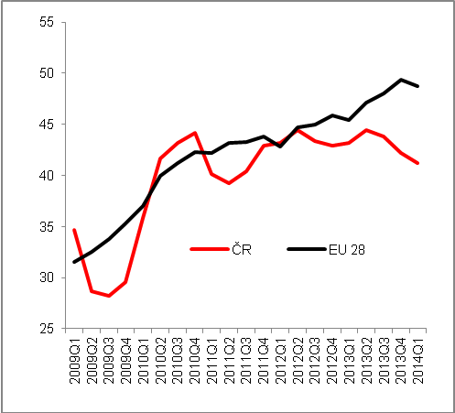 |  | 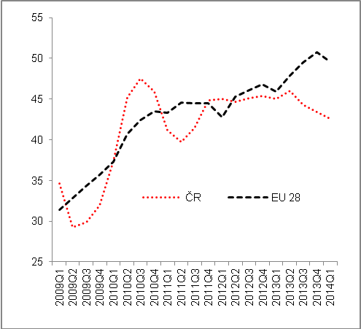
Pramen: Eurostat

4.3.2. Příjmová nerovnost

4.3.2.1. Příjmová nerovnost podle Gini koeficientu a kvintilového rozdělení

Gini koeficient jako měřítko příjmové nerovnosti |  | Indikátor příjmové nerovnosti podle tzv. Gini koeficientu je širší měřítko rozdílů mezi lidmi podle výše jejich příjmů než měření rizika příjmové chudoby. Ta je soustředěna na spektrum populace s nejnižšími příjmy, zatímco měřítko příjmové nerovnosti zasahuje celou populaci. Hodnota Gini koeficientu ukazuje, jak jsou příjmy ve společnosti diverzifikovány. Zjednodušeně řečeno, čím vyšší je tato hodnota, tím vyšší je i příjmová nerovnost.
ČR s velmi nízkou příjmovou nerovností podle Gini koeficientu, třetí nejnižší v roce 2012 v žebříčku zemí EU |  | Podle dat za rok 2012 mělo v EU 28 celkem šestnáct zemí příjmovou nerovnost v menším rozsahu, než kolik činil průměr EU. Česká republika byla v pořadí třetí zemí s nejnižší příjmovou nerovností (Gini koef 24,9), přičemž za průměr EU činil Gini koeficient 30,6. Obecně je příjmová nerovnost v EU bez velkých rozdílů mezi „starými“ zeměmi unie (skupina EU 15 pokládaná za vyspělejší část Evropy) s Gini koeficientem 30,7 a novými členskými země (skupina 12), pro něž dosahoval v roce 2012 Gini koeficient hodnoty 30,3.
Oproti EU velmi vysoká příjmová nerovnost např. v USA, Mexiku, JAR, ali i Íránu nebo Namíbii |  | V některých zemích světa však je takto měřená příjmová nerovnost podstatně větší než v evropských státech, považovaných za státy „sociální“. Jestliže za celou EU 28 činil v roce 2012 Gini index 30,6, pak např. v USA 44,6, v Íránu 46,0, v Mexiku 54,6,, v Jihoafrické republice 57,8 a v Namibii dokonce 70,7 %. Rozdíly mezi domácnostmi v takovýchto zemích jsou velmi vysoké.  Naproti tomu v Japonsku je příjmová diferenciace také relativně nízká a v roce 2012 dosahovala stejné hodnoty jako v ČR, tj. 24,9.

Graf č. 67: Příjmová nerovnost v EU v roce 2012 podle Gini koeficientu
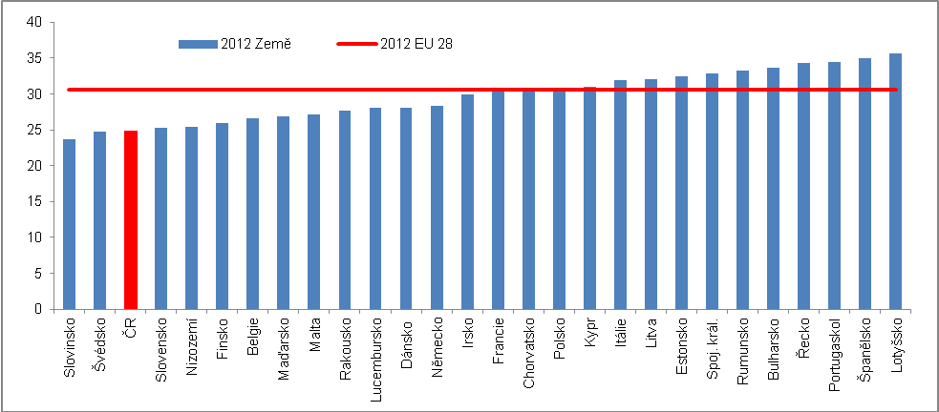
Pramen: Eurostat

V EU patřilo v roce 2012 zhruba 40 % celkových příjmů pětině lidí, kteří vykazovali nejvyšší příjmy; celá třetina populace zůstala v témže příjmovém decilu |  | V roce 2012 šly v EU 28 téměř dvě pětiny z celkových ekvivalizovaných příjmů dvaceti procentům lidí s nejvyššími příjmy (kvantilové rozdělení je obecně dalším pomocníkem doplňujícím výsledky příjmové nerovností prezentované podle Gini koeficientu). Pokud jde o tzv. mobilitu příjmů, je z dat Eurostatu za roky 2010 a 2011 patrné, že 30 % populace zůstalo v témže příjmové decilu (tj. jejich příjmy nerostly ani neklesaly dost na to, aby se jejich pozice v distribuci příjmů změnila). Procento „beze změny“ bylo největší v Rumunsku. Naproti tomu u zemí. kde se příjmy pohybují - resp. pozice v distribuci příjmů – zpravidla výrazněji (Rakousko, Řecko, Spojené království nebo Litva) byl přitom pokles či růst příjmů zhruba stejně častý (50 %).
V ČR druhá největší příjmová rovnost v EU |  | V České republice v roce 2012 byla příjmová nerovnost vyjádřená podle příjmové distribuce poměrem mezi celkovými příjmy skupiny lidí, kteří si vydělali nejvíce (tj. pětinou příjemců s nejvyššími příjmy, tzv. horním kvintilem) a skupiny lidí, kteří si vydělali nejméně (tj pětinou příjemců s nejnižšími příjmy) na úrovni 3,4. Tato hodnota v roce 2013 dále poklesla a ukazuje na značnou příjmovou rovnost v České republice, která je druhá největší v Evropské unii po Slovinsku (graf 68).

Graf č. 68 | Příjmová nerovnost v EU (pětina s nejvyššími příjmy/pětina s nejnižšími příjmy, kvintilový poměr S80/S20) | Graf č. 69 | Vývoj příjmové nerovnosti v ČR (pětina s nejvyššími příjmy/pětina s nejnižšími příjmy, kvintilový poměr S80/S20)
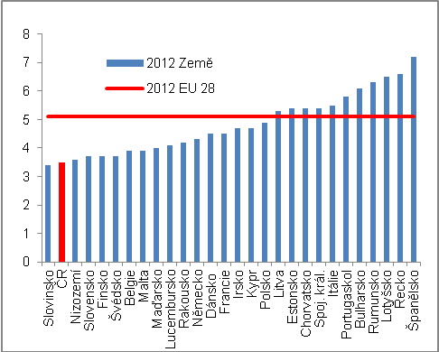 |  | 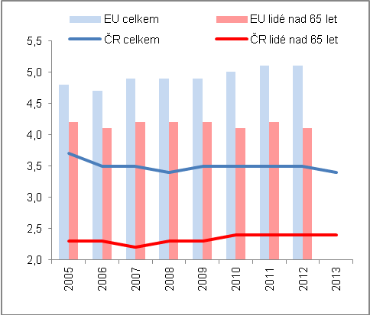
Pramen: ČSÚ, Eurostat

4.3.2.2. Gender gap jako ukazatel příjmové nerovnosti

V ČR jeden z největších rozdílů mezi mzdami mužů a mzdami žen z celé EU… |  | Rozdíl mezi muži a ženami pokud jde o jejich pracovní příjmy, tzv. „gender gap“, ukazuje v případě České republiky v žebříčku zemí EU relativně vysoký rozdíl v takto definované nerovnosti mzdových příjmů mezi muži a ženami. V roce 2012 byla ČR na 4. místě mezi zeměmi EU podle největší nerovnosti, tj. gender gap byl relativně vysoký (vyšší byl jen v Estonsku, na Slovensku a v Chorvatsku). Tento nepříznivý rozdíl je zřejmě již je hůře vysvětlitelný charakterem práce, kterou ve většině zastávají muži a ve většině ženy, neboť tento atribut je s drobnými odchylkami zřejmě shodný pro většinu evropských zemí.  Je tak patrné, že v ČR si ženy vydělávají skutečně méně než muži i v kontextu zemí EU.
…přestože má od roku 2007 klesající trend |  | Co se týká vývoje indikátoru gender gap, je z grafu 71 patrné, že rozdíly ve mzdách se za období 2007-2012 snížily, což však bylo typické pro většinu zemí EU. Naopak rozdíly mezi mzdami mužů a žen stouply za uvedené období pouze ve Švédsku, Maďarsku a Bulharsku (vzorek EU však obsahuje v tomto indikátoru za uvedené období pouze 17 zemí).

Graf č. 70 | Gender gap v EU (rozdíl ve mzdě mužů a žen jako % hodinové mzdy muže; 2012) | Graf č. 71 | Gender gap v ČR (rozdíl ve mzdě mužů a žen jako % hodinové mzdy muže)
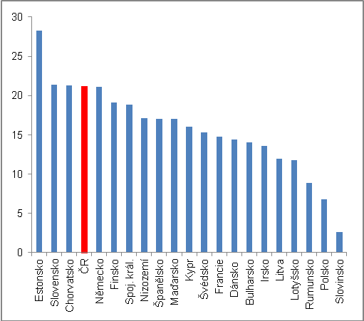 |  | 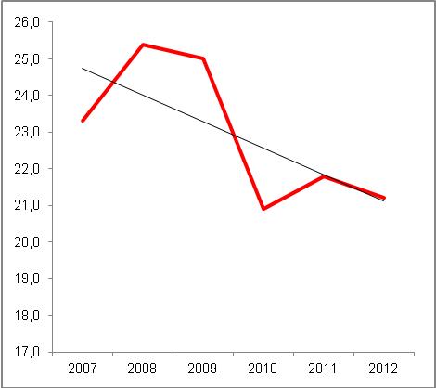
Pramen: Eurostat

4.3.3. Podíl nízkopříjmových na celkovém počtu zaměstnanců

ČR má relativně vysoká podíl lidí z celkového počtu zaměstnanců, kteří berou méně než jsou dvě třetiny mediánové mzdy, tj. zaměstnanců nízkpříjmových |  | Podíl nízkopříjmových zaměstnanců v České republice (bez rozdílů vzdělání i faktu, zda jde o muže nebo ženy, nejsou zahrnuti ani učni) byl v roce 2010, za který jsou dosud známa data Eurostatu, mírně vyšší než kolik činil průmět EU 27. Právě okolo něj však oscilují podíly jednotlivých zemí velmi výrazně (od 2,5 % ve Švédsku po 27,8 % v Lotyšsku). Na rozdíl od jiných parametrů charakterizujících „v jistém smyslu „kvalitu práce“, příjmovou nerovnost, atd. tak ČR vykazuje v evropském kontextu relativně značný počet lidí s nízkými mzdami v poměru k celkovému počtu zaměstnanců (vzorek je zpracován za firmy s deseti a více zaměstnanci).  Údaj za ČR v roce 2010 však může být ovlivněn skutečností, že po krizovém roce 2009, při následných obtížích na trhu práce, docházelo k propouštění z větší části nízkopříjmových zaměstnanců, (což posléze ovlivnilo i úroveň vykazované průměrné nominální měsíční hrubé mzdy).
Praktický stejný podíl nízkopříjmových za EU jako celkem v roce 2010 proti roku 2006, v ČR jejich nárůst |  | Oproti šetření z roku 2006 stoupl v roce 2010 podíl nízkopříjmových na celkovém počtu zaměstnanců v ČR o 1,1 procentního bodu, což byl jeden z nejvyšších přírůstků ze zemí EU - (více jen na Maltě, v Bulharsku, Itálii, Španělsku a Německu. Zatímco v jižních zemích Evropy lze vysvětlit toto zvětšení podílu velmi nepříznivou situací na trhu práce, která tlačila dolů i mzdy, v případě Německa lze soudit na dopady sytému „kurzarbeit“, kdy zkrácení úvazků a udržení zaměstnanosti bylo jedním z protikrizových opatření německé vlády v té době.

Graf č. 72 | Podíl nízkopříjmových na celkovém počtu zaměstnanců (v %) | Graf č. 73 | Změna v proporci nízkopříjmových na celkovém počtu zaměstnanců (2010 proti 2006, v %)
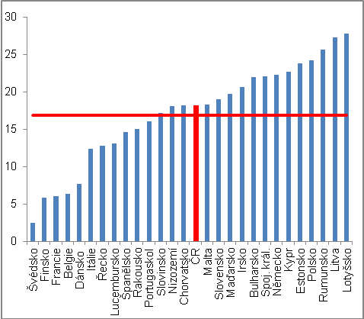 |  | 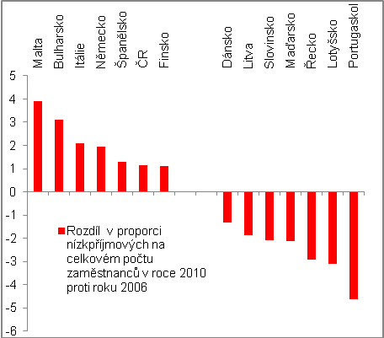
Pramen: Eurostat

4.3.4. Domácnosti s velmi nízkou intenzitou práce

ČR má velmi malý podíl domácností s velmi nízkou intenzitou práce – v roce 2012 byla v pořadí čtvrtou zemí EU s velmi malým podílem domácnosti, kde dospělí pracují jen pětinou kapacity své pracovní doby |  | Z metodologie šetření životních podmínek v Evropě vyplývá, že za domácnost s velmi nízkou intenzitou práce je považována taková domácnost, v níž dospělí pracují méně, než je pětina jejich potenciální pracovní doby.  Poněkud překvapivé zjištění, že podíl těchto domácností je vyšší ve vyspělých zemích EU (EU 15) než např. v nových“ zemích (skupina dvanácti zemí od vstupní vlny roku 2004), má širší pozadí a nesouvisí jen s mírou nezaměstnanosti (protože např. proti desítce zemí, v nichž byla v roce v roce 2012 nejvyšší nezaměstnanost, stojí desítka zemí, jejichž domácnosti vykázaly co do podílu velmi nízkou intenzitu práce, ale tyto vzorky se kryjí jen asi z poloviny).
Ve „sterých zemích unie (EU 15) žilo v roce 2012 přes 11 % domácností s velmi nízkou intenzitou práce, ve skupině nových zemí unie jen 8,3 % |  | Podle tabulek Eurostatu žilo podle šetření životních podmínek evropských domácností za roky 2011 a 2012 ve „starých“ zemích unie (skupina EU 15) celkem 11 % obyvatelstva v domácnostech s velmi nízkou intenzitou práce. Za skupinu nových zemí, které vstoupily do unie po roce 2004, to bylo jen 8 %, resp. 8,3 % jejích obyvatel. V úhrnu za EU 28 tak žilo v domácnostech s velmi nízkou intenzitou práce v té době 10,4 %, resp. 10,5 % obyvatel.
Tyto výsledky souvisejí s vývojem v předchozích letech. Zatímco na vrcholu konjunktury zaznamenávala statistika pro EU 15 jen 9,5 % obyvatel v domácnostech s velmi nízkou intenzitou práce, po krizi v roce 2009 jejich podíl v logice věci rostl až na uvedených 11 %.

Existuje široké spektrum příčin, jimiž je možné vysvětlit rozdíl mezi relativně vysokým podílem lidí žijících v domácnostech s velmi nízkou intenzitou práce ve „vyspělé“ Evropě podle dat za skupinu EU 15 a mezi nižším podílem ve skupině zemí, které do EU vstoupily později.

Faktory ovlivňující podíly domácností s velmi nízkou intenzitou práce v jednotlivých zemích |  | Nejen však mezi těmito skupinami zemí, ale také mezi jednotlivými zeměmi. Roli hrají intenzita využívání částečných úvazků, která je v různých zemích různá, dále způsob, jakým se vytvářejí rodiny (v některých zemích je běžné vícegenerační schéma, ale např. v severských zemích je více obvyklé schéma singles). Důležitými faktory jsou také počty dětí a členů domácností obecně nebo nízká alokace žen na trhu práce, která je více patrná v jižních zemích a pokud hlavní živitel ztratí práci, je taková domácnostem pochopitelně vykázána jako domácnost s velmi nízkou intenzitou práce.  Růst podílu těchto domácností ve vyspělých evropských zemích je možné zčásti vysvětlit i podílem imigrantů na tamějších pracovních trzích. V době krize zřejmě právě tito zaměstnaní snadněji ztráceli práci a struktura jejich domácností co do počtu členů mohla mít pak na tyto nárůsty vliv.
V ČR je podíl domácností s velmi nízkou intenzitou práce jeden z nejmenších v Evropě, v roce 2012 jen 6,8 % obyvatel |  | Česká republika patří k zemím s nejnižším zastoupením domácností s velmi nízkou intenzitou práce v celkové populaci. Podle šetření uváděné v tabulkách Eurostatu v roce 2012 žilo takovýchto lidí ve věku do 59 let pouze 6,8 % populace této věkové skupiny, což je výrazně méně než podíl 11 % za skupinu starých zemí EU. CŘ tak patří čtvrté místo v EU 28 podle podílů domácností s velmi nízkou intenzitou práce mezi zeměmi EU 28 za Švédskem, Lucemburskem a Kyprem (graf 74).

Graf č. 74 | Domácnosti s velmi nízkou intenzitou práce v EU (0-59 let; v % celkové populace; 2012) | Graf č. 75 | Domácnosti s velmi nízkou intenzitou práce v ČR pode kvintilového rozdělení (v % celkové populace))
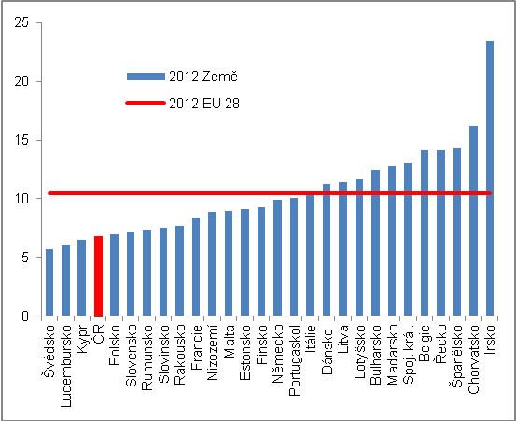 |  | 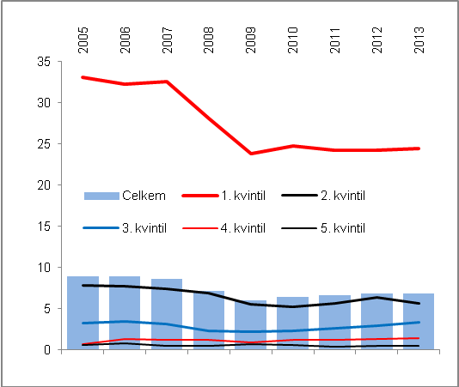
Pramen: ČSÚ, Eurostat

Nejvyšší podíl obyvatel žijících v domácnostech s velmi nízkou intenzitou práce je v domácnostech nízkopříjmových |  | Je pochopitelné, že nejvyšší podíly domácností s velmi nízkou intenzitou práce jsou zaznamenány u domácností nízkopříjmových. Jak ukazuje graf 75, právě u pětiny domácností s nejnižšími příjmy patřila v letech 2005-2007 plná třetina k těm s velmi nízkou intenzitou práce a od roku 2009 se pak jejich podíl ustálil zhruba na čtvrtině. Naopak u pětiny domácností s nejvyššími příjmy je podíl těch s nízkou mírou intenzity práce jen půlprocentní.

4.3.5. Nedobrovolné částečné pracovní úvazky

V CR jsou lidé v podstatně menším měřítku než v Eu jako celku nuceni pracovat na částečný úvazek (bez dobrovolného rozhodnutí)… |  | O kvalitě života hovoří i možnost vybrat si a vykonávat práce podle vlastních představ, svých možností a schopností. Sledujeme-li možnosti takovéhoto postupu podle toho, zda lidé pracující na částečný úvazek si mohli tuto skutečnost zvolit dobrovolně anebo k tomu byli nuceni, je vidět, že v případě České republiky je pro ně situace relativně příznivá.  Důležité je však podotknout, že sám podíl částečných pracovních úvazků je v ČR poměrně nízký a jejich nárůst začal být patrný především až v roce 2013 v souvislosti s počínajícím „zpružňováním“ trhu práce (možnost pracovat na částečný úvazek dostávají ve větší míře ženy po návratu z mateřské dovolené). I pro zaměstnavatele může být v době po recesi tato možnost relativně příznivá s ohledem na opatrnost při řízení nákladů, vč. mzdových.
… tj. jen 14,3 % zaměstnaných na částečný úvazek zatímco v průměru za EU 28 % |  | Zatímco v EU jako celku bylo v roce 2013 nuceno přijmout práci na částečný úvazek plných 28 % těch, kteří na částečný úvazek pracovali - a více než z poloviny k tomu byli nuceni takto zaměstnaní na Kypru, v Bulharsku, v Itálii a Španělsku (v Řecku dokonce dvě třetiny) -, pak v ČR pracovalo nedobrovolně na částečný úvazek pouze 14,3 % takto zaměstnaných.  Je zřejmé, že tlak na tuto formu úvazku v ČR není příliš zřetelný a odehrává se spíše tlakem na přijetí práce formou tzv. „švarc systému“ (tj. práce na živnostenský list).

Graf č. 76 | Nedobrovolné pracovní úvazky v EU  (v % celkových částečných úvazků) | Graf č. 77 | Nedobrovolné pracovní úvazky v ČR  (v % celkových částečných úvazků)
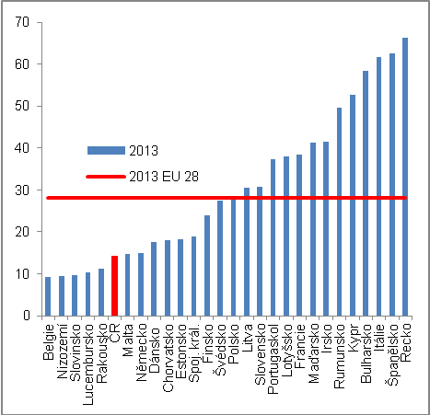 |  | 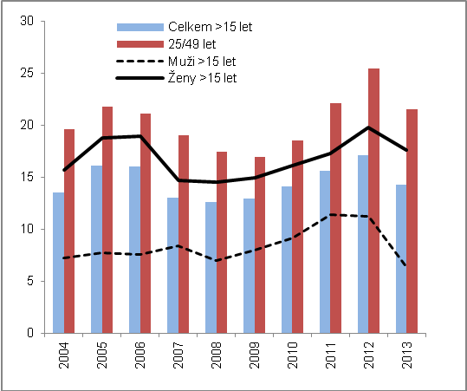
Pramen: Eurostat

4.3.6. Vystavení pracovním rizikům ohrožujícím zdraví

V ČR nižší ohroženost zdraví vlivem vykonávané práce než v EU |  | Charakter práce může v různé míře působit na lidské zdraví, může toto zdraví i ohrožovat. Také to je samozřejmě faktor ovlivňující kvalitu života. V České republice je toto ohrožení nižší než je tomu v průměru v EU.
Riziko pro fyzické zdraví uvedlo v30,8 % zaměstnaných v ČR oproti 35,8 % v EU |  | V roce 2007, kdy bylo příslušné šetření prováděno a za který bylo Eurostatem zveřejněno, uvedlo 30,8 % osob v České republice, že jsou vystaveni faktorům ovlivňujícím jejich fyzické zdraví. V průměru za EU to bylo 39,8 %, což však bylo silně ovlivněno výsledkem Francie (70 %). Eurostat tedy uvedl i výsledný průměr za EU bez Francie, který činil 35,8 %, což bylo rovněž více než výsledek ČR.  Lidé v České republice tak v evropském kontextu vnímají pracovní riziko spojené s vlivem na své fyzické zdraví jako spíše nižší, i když téměř třetina zaměstnaných osob, která toto riziko uvedla jistě není zanedbatelná (více o pořadí v grafu 78).

Graf č. 78 | Práce ohrožující fyzické zdraví  (podíl osob celkových částečných úvazků) | Graf č. 79 | Práce ohrožující duševní zdraví  (v % celkových částečných úvazků)
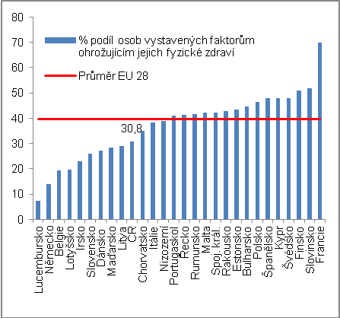 |  | 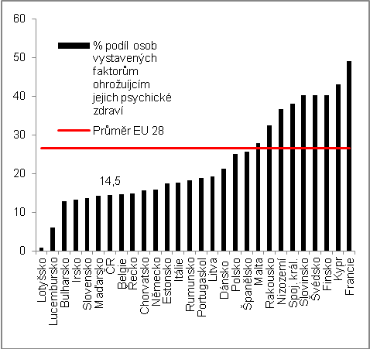
Pramen: Eurostat

Fakt, že práce ohrožuje jejich duševní zdraví, uvedlo 14,5 % respondentů z ČR (17,4 % vysokoškoláků), zatímco v průměru za EU to bylo 26,5 % (34,4 % vysokoškoláků… |  | Riziko, že vykonávané práce ohrožuje jejich duševní zdraví, uvedlo pokud jde o průzkum z roku 2007 v ČR 14,5 % respondentů. Skutečnost, že jsou vystaveni faktorům ovlivňujícím toto zdraví, se ve vzorku osob lišila. podle jejich vzdělání. Zatímco ve skupině se základním vzděláním to bylo 12 % osob, ve skupině se středoškolským vzdělání už 14,2 % a plných 17,4 % lidí s vysokoškolským vzděláním v ČR soudí, že jsou ve své práci vystaveni faktorům ovlivňujícím jejich duševní zdraví.
… takže vnímaná rizika pro zdraví spojená s prací jsou u lidí v ČR nižší než u obyvatel EU |  | V EU jsou proporce odpovědí podle vzdělání sice podobné (21,3 % u lidí se základním vzděláním 24,8 % se středním a 34,4 % vysokoškoláků), je však zřejmé, v evropském kontextu jsou vnímána rizika pro zdraví spojená s prací intenzívněji než v ČR

4.4. Bydlení

Vlastní bydlení jako jistota |  | Vlastní bydlení bývá často „snem“ mnoha lidí a jejich preferencí před bydlením v nájemním či jiném vztahu (vč. možnosti osamostatnění). Je to spojeno se změnami sociologického charakteru ve fungování rodin zejména v posledním zhruba čtvrtstoletí.
Výrazný růst pořízení vlastního bydlení zejména v průběhu let 2003-2008, přičemž za nejsilnější konjunktury v období 2005-2007 rostly investice domácností v podobě čistého pořízení hmotných fixních aktiv v průměru o 14,1 % ročně |  | V ČR došlo k prudkému nárůstu bydlení ve vlastních bytech či domech zhruba od počátku tisíciletí s výraznou akcelerací během konjunktury české ekonomiky, která posílila příjmy domácností i naděje pokud jde o finanční pozici rodin v budoucnu. Většina pořizovaných bytů byla spojena s využitím úvěru (od roku 2004 představovaly úvěry na bydlení každoročně téměř tři čtvrtiny stavu úvěrů poskytnutých obyvatelstvu).  Podle dat národních účtů byly investice domácností - v naprosté většině jde o investice do bydlení - tak silné, že hodnoty čistého pořízení hmotných fixních aktiv v tomto sektoru rostly v letech 2005-2007, kdy byla robustnost české konjunktury největší, v průměru o 14,1 % ročně.
„Vystřízlivění“ po konjunktuře – výrazný pokles cen na trhu rezidenčního bydlení… |  | Po silných růstech cen bytů a domů v ČR zejména v letech 2004-2008 - které však zájemce o koupi domů a bytů neodrazovaly, protože sazby úvěrů na bydlení byly pokládány za příznivé a přírůstky hypotečních úvěrů vč. úvěrů ze stavebního spoření činily v úhrnu více než 30 % meziročně -, přišlo po krizi v roce 2009 „vystřízlivění“. Ekonomický útlum postihl i sféru cen nemovitostí (graf 80). Deflujeme-li změny „nominálních“ ceny nemovitostí do reálných podmínek deflátorem výdajů na konečnou spotřebu domácností - jde o ceny bytů a domů pořizovaných domácnostmi -, pak je z grafů 89 i 90 patrný pokles cen jak k bázi roku 2010, tak i podle meziročních změn.
… ani později nepodnítil poptávku, neboť vývoj disponibilních příjmů domácností nebyl příznivý a jejich investice (čisté pořízení hmotných fixních aktiv) v období 2009-2012 každý rok v průměru o 3 % klesaly |  | Pokles ceny domů a bytů je z pohledu dosažitelnosti vlastního bydlení výhodný, v podmínkách ČR však bylo období 2011-2013 spojeno s nepříznivým vývojem disponibilních příjmů domácností a především nejistotou danou ekonomickou recesí v letech 2012 a 2013. I když objemy poskytovaných hypotečních úvěrů ani v této době neklesly, jen zmírnily své tempo, podstatně se zúžil klientský segment uchazečů o tyto úvěry na bydlení (bonitní klienti s dobrou perspektivou zaměstnání).  Investice domácností ve formě čistého pořízení hmotných fixních aktiv tak v období 2009-2012 klesaly v průměru každoročně o 3 % (v roce 2011 však o 12,9 %, v roce 2012 o 8,7 %).

Graf č. 80 | Ceny na trhu rezidenčního bydlení v ČR reálně* (2010=100) | Graf č. 81 | Ceny na trhu rezidenčního bydlení v ČR reálně* (y/y v %)
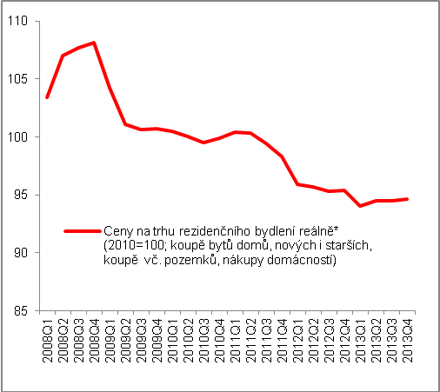 |  | 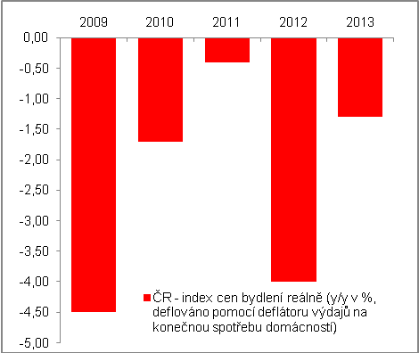 Pramen: ČSÚ, Eurostat
Pozn.:*Koupě bytů a domů, nových i starších, koupě vč. pozemků, nákupy ze strany domácností; do reálných podmínek převedeno pomocí deflátoru výdajů na konečnou spotřebu domácností

Snižování cen nemovitostí v letech 2009-2013 byl patrný ve většině zemí EU |  | Pokles cen bydlení postihl převážnou část zemí EU. Po celých pět let (2009-2013) přetrvával každoroční pokles cen meziročně kromě ČR také v Bulharsku, Polsku, na Slovensku, v Itálii, Rumunsku a na Kypru, ve Španělsku, Chorvatsku, Nizozemí a Maďarsku. Čtyři roky pak trvá v Řecku a Portugalsku. V roce 2013 ožily ceny nemovitostí reálně po letech poklesů v Dánsku, Irsku, Litvě a Spojeném království.  Růsty cen nemovitostí reálně si po většinu období 2009-2013 udrželo v Evropě jen Švédsko, Lucembursko a Estonsko. Situace v roce 2013 vykresluje graf 82.

Graf č. 82: Změny cen na trhu rezidenčního bydlení v reálném vyjádření v roce 2013 (v %, meziroční změny cen bytů deflované deflátorem výdajů na konečnou spotřebu domácností)

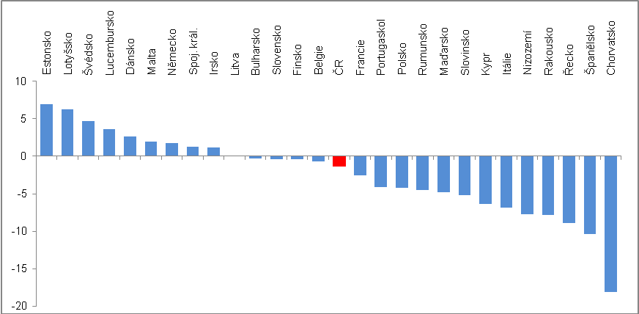
Pramen: Eurostat

4.5. Bezpečnost

Pocit bezpečí jako faktor kvality života |  | Bezpečnost lidí z pohledu vykázané kriminality v dané zemi, resp. i bezpečnost vnímaná (podle tzv. „měkkých dat“ z průzkumů), představuje další významný faktor kvality života.
V ČR klesly počty trestných činů zaznamenaných policií za roky 2004-2012 ve srovnatelné míře jako např. v Nizozemí nebo v Rakousku |  | V ČR byl za roky 2004-2012 zaznamenán pokles kriminality, který ji v žebříčku států uvedených na stránkách Eurostatu (36 států vč. několika zemí uvnitř jednotlivých států, např. u Velké Británie) řadí do dolní třetiny zemí pokud jde o vývoj kriminality za toto období. Pokles v ČR (o 85 %) je srovnatelný s Nizozemím či Rakouskem. Roli hraje samozřejmě skutečnost, že jde o porovnání dvou koncových let uvedeného období.
 |  | Po celé období 2004-2012 v jednotlivých letech kriminalita celkem v ČR meziročně klesala, s výjimkou let 2007 a 2001 (v průměru za toto období ročně o 1,7 % počtu trestných činů). Každý rok klesaly v ČR zejména vykázané počty krádeží motorových vozidel, v roce 2009 dokonce o 21 % (v průměru za roky 2004-2012 ročně o 8,6 %). Policii nahlášené případy domácího násilí byly v ČR meziročně vyšší v letech 2009, 2010 a 2012, v průměru 2004-2012 šlo však o meziroční pokles (-2,3 %). Případy domácího násilí klesaly v ČR nejvíce v letech prosperity 2005-2007 (-7,7 % každý rok).

Graf č. 83: Vývoj počtu trestných činů zaznamenaných policií (rok 2012 proti roku 2004, v %)
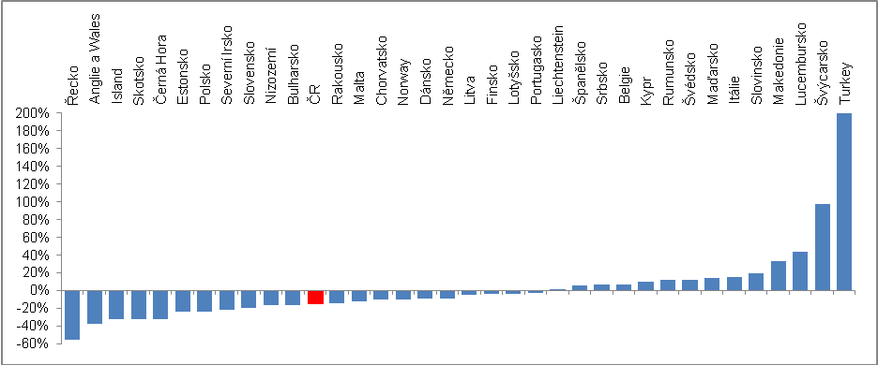
Pramen: Eurostat, vlastní propočty

4.6. Výdaje na zdraví

Péče o zdraví jako atribut vyspělosti země |  |  | Péče o zdraví obyvatel je znakem vyspělosti země, tak jak je dosud vnímána a jak se vyvinula v evropském kontextu sociálního státu. Nejen podle výdajů, které plynou do zdravotnictví (absolutně i relativně) z jednotlivých institucionálních sektorů včetně plateb domácností (přímých, avšak zejména odvodů zaměstnaných osob do systému zdravotního pojištění), ale také podle samotného chování lidí pokud jde o péči o vlastní zdraví.
Nemocnost od roku 2000 v trendu klesá, výrazněji pak od roku 2007 – v letech recese je však patrný opětovný růst denního stavu práce neschopných  Při poklesu nemocnosti však roste délka pracovní neschopnosti (počty dní) |  |  | Nemocnost v ČR má klesající trend, snižuje se denní stav práce neschopných (z 257 tis. v roce 2004, resp. 292 tis. osob v roce 2000 na 161 tis. podle dat za rok 2013). Vliv měly ve značné míře i restriktivní legislativní změny. Za recese v letech 2012 a 2013 však po šesti letech meziročních poklesů počet nemocných opět stoupl (+0,7 %, resp. + 4%. Zdůvodnění, do jaké míry jde o reakci na ekonomickou recesi, by mělo jen spekulativní charakter.  Při poklesu denního stavu práce neschopných však narůstá délka pracovní neschopnosti (nejnižší v roce 2000, tj. 28 dní, nejvyšší v roce 2009, tj. 45,1 dne – právě v roce krize došlo k největšímu nárůstu délky pracovní neschopnosti, o téměř šest dní, přičemž však počty práceneschopných se propadly meziročně o čtvrtinu).  V roce 2013 byli lidé nemocní v průměru 44 dní, což bylo nepatrně méně než průměr let 2009-2013, kdy byli nemocní v průměru 44,8 dní.
Graf č. 84 | Nemocnost v ČR v letech 2000-2013 |  |  | Graf č. 85 | Hlášená onemocnění a hospitalizace (počty případů na 100 tis. obyvatel)
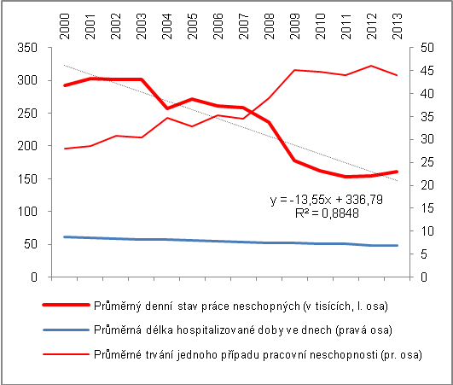 |  |  |  | 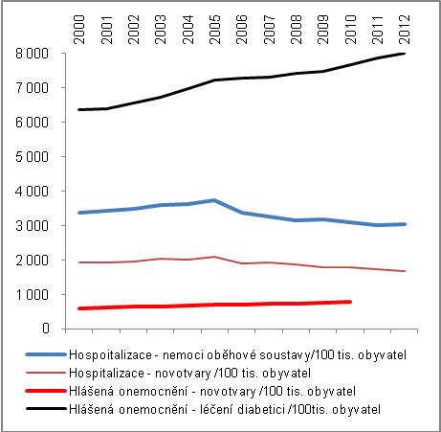  Pramen: ČSÚ, ÚZIS
Počet hospitalizovaných v přepočtu na 100 tisíc obyvatel u nejvážnějších nemocí klesá, přitom počet nově hlášených případů zejména onkologických onemocnění neustále roste  Příklad jednoho z rizik onemocnění novotvary |  |  | Pokud jde o vážná onemocnění, již sedm let pokračoval příznivý vývoj (pokles) v hospitalizaci kvůli onemocněním oběhové soustavy, když od roku 2000 do roku 2005 naopak počty těchto pacientů v nemocnicích stoupaly. Roli hraje zřejmě významný medicínský pokrok a obrat směrem ke zdravějšímu životnímu stylu, ale i změny v českém pojetí nemocniční péče, neboť stejný trend je patrný také u hospitalizace při onkologických onemocněních - také zde do roku 2005 počet pacientů v nemocnicích rostl, poté začal klesat. Přitom nově hlášené případy onkologických onemocnění i přes úspěšnou prevenci stále rostou (graf 92). V roce 2010, za něž jsou známa data, to bylo 785,4 nemocných na 100 tisíc obyvatel proti 591,1 nemocných v roce 2000. Šlo tedy za poměrně krátkou dobu deseti let o růst o jednu třetinu.  ČR přitom patří k zemím, kde je přírodní zátěž v některých regionech s vysokým výskytem radonu v podloží jako rizikového faktoru onemocněním novotvary povážlivá (více v mapce). Podle specializovaných studií koreluje výskyt určitých typů nádorových onemocnění v některých regionech právě s nadměrným výskytem radonu. Tuto ohroženost je samozřejmě obtížné eliminovat, resp. jde o finančně náročné záležitosti (ať už při nové výstavbě, tak při úpravách stávajících nemovitostí).
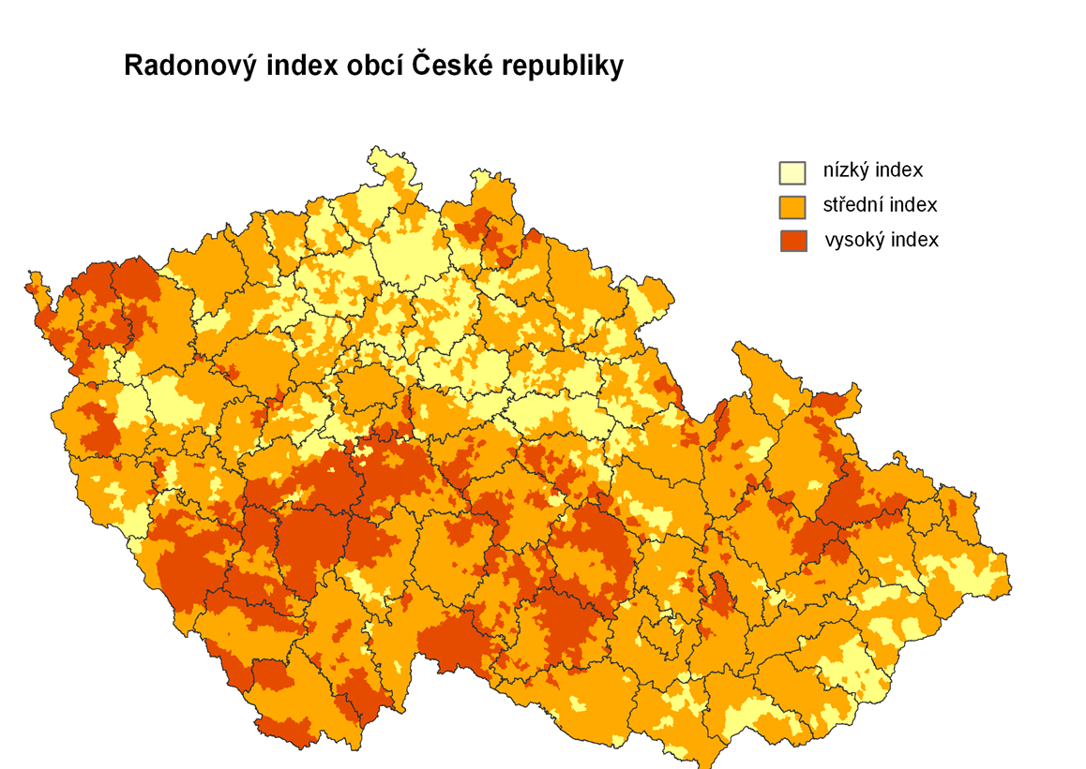

Pramen: Státní ústav radiační ochrany

Počty obyvatel na jednoho lékaře, resp. zubního lékaře mírně klesají |  | Co se týká zdravotní „obslužnosti“ obyvatel České republiky, od roku 2000 počet obyvatel, které má na starosti jeden lékař (resp. od roku 2009 také jeden zubní lékař), klesá – i když jen velmi mírně -, což je pozitivní jev (graf 86).

Graf č. 86: Vybrané parametry zdravotní „obslužnosti“ (počty obyvatel na jednoho lékaře a zubního lékaře, y/y vývoj počtů v %)

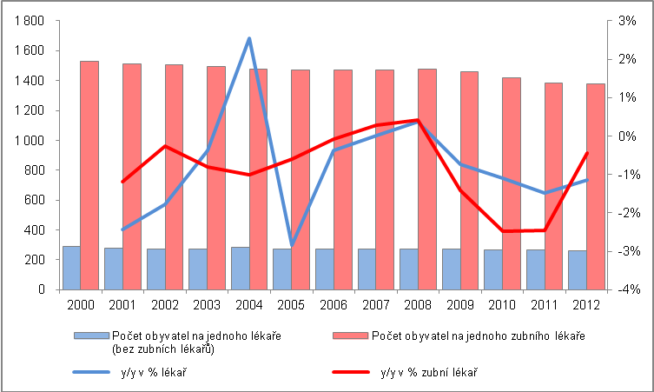
Pramen: ČSU, ÚZIS

Lidé zaplatili v roce 2012 za zdraví ze svých vlastních peněz, tj. nad rámec svých plateb zdravotního pojištění, zhruba 3,3krát více (46,3 mld. korun) než v roce 2000 (13,9 mld. korun) |  | Deregulačními vlivy v českém zdravotnictví a také pokračujícím „ústupem“ státu od zajišťování lékařské péče zdarma začaly narůstat přímé výdaje domácností na zdravotní péči. Jestliže v roce 2000 vydali lidé na zdraví ze svých peněz 13,9 mld. korun (z toho jako doplatky za předepsané léky 2,1 mld. a za volně prodejné 5,4 mld. korun), v roce 2012 to již bylo více než třikrát tolik – za své zdraví zaplatili 46,3 mld. v dělení na doplatky na předepsané léky (9,4 mld.), na volně prodejné léky (12,1 mld.) a dále 5,3 mld. korun za regulační poplatky ve zdravotnictví.  Je třeba si uvědomit, že jde o peníze, které platí lidé ještě nad rámec svých povinných plateb do systému zdravotního pojištění. Ty jsou jim sráženy z platu (v případě zaměstnanců) anebo si je platí sami (coby podnikatelé).

Graf č. 87 | Výdaje domácností na zdraví (vybrané výdaje, v mld. korun) | Graf č. 88 | Dynamika výdajů domácností na zdraví (vybrané výdaje ,změny v %)
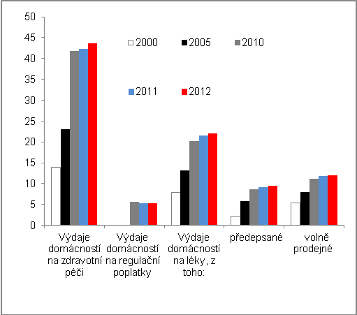 |  | 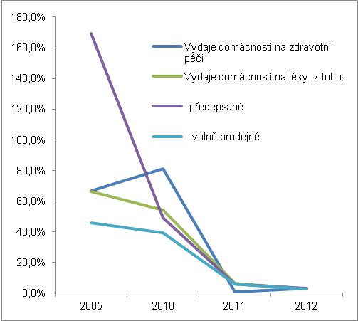
Pramen: ČSÚ

Přímé výdaje domácností za zdraví, tj. nad rámec plateb do systému zdravotního pojištění, rostly během let 2000-2012 každý rok v průměru o 9,9 % a za konjunktury 2004-2008 dokonce o 18,5 %..., |  | Podle dat národních účtů, se výdaje českých domácností za zdraví v nominálním vyjádření zvyšovaly v průběhu let 2002-2012 každoročně o 9,9 %, zatímco celkové výdaje domácností na konečnou spotřebu rostly za tu dobu v průměru o 4 % ročně.  V roce 2012 byly proti roku 1990 výdaje českých domácností na zdraví vyšší 67krát (což je vysvětlitelné velmi nízkými náklady tohoto bazického roku). I proti roku 2000 však byly trojnásobné a proti roku 2002 vyšší 2,4krát. Nejrychleji rostly výdaje domácností na zdraví během let konjunktury (za roky 2004-2008 v průměru každoročně o 18,5 %, přitom však na ambulantní zdravotní péči o třetinu).
…ale po roce 2009 už byl meziroční nárůst přímých plateb domácností za zdraví minimální (-0,2 % v roce 2010, +2,3 % v roce 2011 a +0,2 % v roce 2012) |  | Po krizi v roce 2009 však výdaje domácností na zdraví meziročně klesly (-0,2 %, za ambulantní péči -7 %) a také v dalších dvou letech byl jejich přírůstek vůbec nejnižší za dvě dekády (+2,3 % v roce 2011 a +0,2 % v roce 2012). Opět se ukazuje, že v recesi lidé omezují i svá vydání za zdraví a zřejmě je považují za věc „zbytnou“, což o kvalitě života příliš nesvědčí.

4.7. Vzdělání

ČR je nejvzdělanější zemí EU podle podílů populace mající středoškolské vzdělání (maturity vč.učňovských, zkrácená maturitní a nástavbová studia)…, |  | Parametr vzdělání je z ekonomického pohledu zvažován především jako možnost získat snazším způsobem práci. Česká republika bývá zmiňována jako země obsazující v žebříčcích vzdělanosti horší místa v mezinárodním srovnání pokud jde o nejvyšší stupně vzdělání. Grafy 89 až 92 ukazují žebříček zemí EU v roce 2013 podle dat Eurostatu pro tzv. vyšší střední a vysokoškolského vzdělání spolu se vzděláním doktorandského typu
… a to jak ve sledované kategorii 15-64 let, tak u mladých lidí ve věku 25-37 let |  | Středoškolské vzdělání s maturitou vč. učňovských škol s maturitou, konzervatoří, zkrácených studií s maturitní zkouškou a nástavbového studia mělo v České republice v roce 2013 ve věkové kategorii 15-64 let nejvíce lidí této populace, tj. 69 %, což bylo nejlepší výsledek ze všech zemí EU, kde tento podíl činil v roce 2013 v průměru 46,7 % (ve „starých“ zemích EU 15 činil 42,9 % vzhledem k vyšší proporci vysokoškoláků ve vzdělanostní struktuře). Skutečnost, že jde o historickou záležitost, tj. že takto vysoký podíl středoškolské vzdělanosti má ČR dlouhodobě, plyne i z rovněž vysokého podílu tohoto vzdělání u mladých lidí (u kategorie 25-34 let je taktéž vysoký 65,1 % v roce 2013, nejvyšší ze zemí EU.
V podílech vysokoškoláků ČR v pořadí zemí EU až osmá od konce, u mladých mezi 25-34 dokonce až šestá |  | V podílech terciárního vzdělání byla ČR v roce 2013 na osmém místě od konce v žebříčku zemí EU pokud jde o skupinu 15-64 let (s podílem 18,1 % oproti 25,3 % v EU), u mladých ve věku 25-34 let to bylo s podílem 29,2 % oproti 36,2 % v EU šesté místo od konce, tj. horší postavení, přestože by se dalo očekávat, že rozvoj bakalářských programů podíl této věkové kategorie vylepší. Lze to zřejmě vysvětlit faktem, že vysokoškolská studia mladých v Evropě jsou ještě častějším jevem než v ČR (může to souviset i se situací na tamějším trhu práce, kdy další studium je zřejmě „substitucí“ dříve obvyklého nástupu do pracovní činnosti).

Graf č. 89 | Podíly vyššího sekundárního vzdělání* v EU v populaci 15-64 let (v %, úroveň 3 a 4, 2013) | Graf č. 90 | Podíl vyššího sekundárního vzdělání* v EU v populaci 25-34 let  (v %, úroveň 3 a 4, 2013)
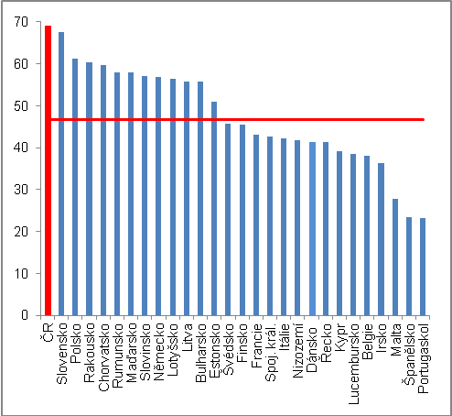 |  | 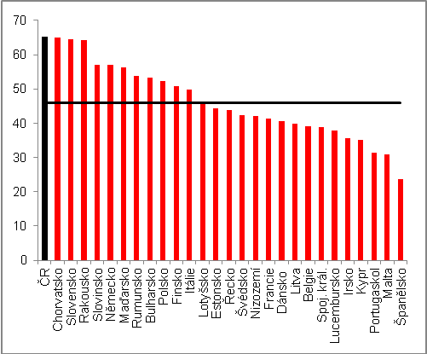
Pramen: Eurostat
Pozn.: * V českých podmínkách středoškolské vzdělání s maturitou vč. učňovských škol s maturitou, konzervatoře, zkrácená studia s maturitní zkouškou a nástavbové studium.

Graf č. 91 | Podíl terciárního vzdělání v EU v populaci 15-64 let (v %,úroveň 5 a 6, 2013) | Graf č. 92 | Podíl terciárního vzdělání v EU v populaci 25-34 let (v %, úroveň 5 a 6, 2013)
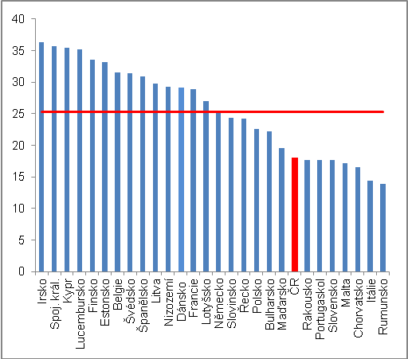 |  | 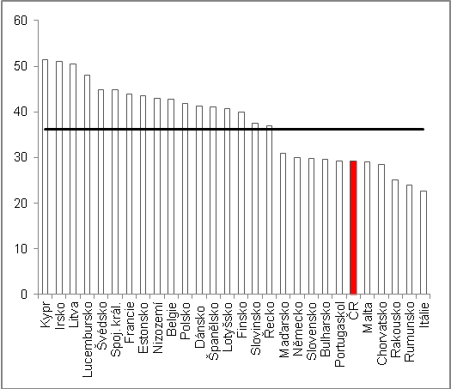
Pramen: Eurostat

Pozn.: * V českých podmínkách vysokoškolské vzdělání bakalářských modulů a vysokoškolské magisterské studium, vyšší odborné školy; dále pak vzdělání zajišťují budoucí výzkumnou činnost (doktorandské obory).

4.8. Kultura a cestování jako aktivity volného času

„Zbytné“ výdaje na aktivity provozované ve volném čase |  | Aktivity, které lidé „provozují“ ve svém volném čase, jsou z pohledu jejich finančních výdajů považovány zpravidla za zbytné. Podle toho se také vyvíjí jejich rozsah v závislosti na možnostech „ufinancování“ v různých obdobích růstů či poklesů příjmů domácností. Výběr tzv. volnočasových činností je v této kapitole o kvalitě života omezen na kulturu a cestování.
Výrazný pokles návštěvnosti státních divadel od roku 1993, naproti tomu návštěvnost kin stoupla o více než čtvrtinu při poklesech po roce 2010 |  | Míru kulturnosti obyvatel dané země lze při jistém zjednodušení poměřovat z „pasívního pohledu“ návštěvností divadel a kin jako kultury „živé“ a dále návštěvností památkových objektů, muzeí a galerií či četností knihoven a rozsahu výpůjček knih.  Pokles návštěv divadel v posledních dvou dekádách, jak ho vykresluje graf 93 tj. o pětinu v roce 2012 proti roku 1993, však není příliš objektivní, neboť zachycuje jen návštěvy divadel státních. Právě rostoucí počet soukromých divadelních scén však absorbuje značnou část diváckého zájmu (data bohužel nejsou k dispozici).  Návštěva kin byla podle počtu návštěvníků v roce 2012 sice výrazně vyšší než v roce 1995 (+21 %) a ještě vyšší oproti roku 2000 (+28 %). V letech 2011 i 2012 však byla výrazně nižší než v předchozích letech (v roce 2011 přišlo do kin o 2,747 mil. návštěvníků méně než v roce 2010).

Graf č. 93: Návštěvníci divadel, kin, památkových objektů, muzeí a galerií (v tis. osob)
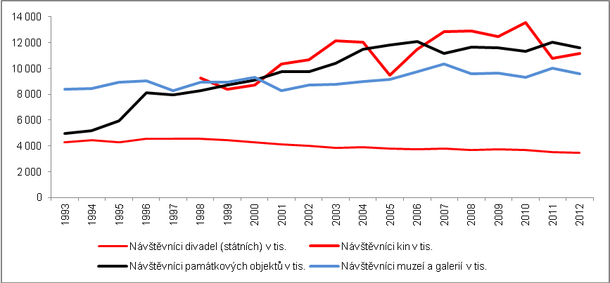
Pramen: NIPOS

Návštěvnost muzeí a galerií ČR je se proti roku 2000 výrazně nezměnila, památkové objekty navštěvují lidé výrazně více než v 30. letech |  | Do hradů a zámků, muzeí a galerií však chodí lidé bez velkých výkyvů v návštěvnosti, která zejména v 90. letech výrazně stoupla a poté se udržuje na zhruba stejné úrovni. Muzea a galerie navštívilo v roce 2012 o 14 % více lidí než v roce 1993, ale proti roku 2000 to bylo jen o 2,8 % více.  Naproti tomu památkové objekty zaznamenaly velmi vysoký růst návštěvnosti během dvou posledních dekád (v roce 2012 proti roku 1993 o 133 % více), ale jsou i zde patrné nejvyšší přírůstky návštěvnosti v 90. letech (2012 proti 2000 růst o 28 %). I při výrazném zvýšení cen vstupenek hrají zřejmě roli např. rodinné slevy, apod.
Počty koncertů byly v roce 2012 vyšší o dvě třetiny ve srovnání s rokem 2000, v roce 2009 a a 2012 však meziročně poklesly |  | Návštěvnost koncertů není v ČSÚ statisticky podchycena. Jejich počty se však začaly po stagnaci, resp. mírném úbytku mezi roky 1993-2000, opět zvyšovat. V roce 2012 byly vyšší proti roku 1993 o 47 % a proti roku 2000 dokonce o dvě třetiny (+65 %). Počet pořádaný koncertů však meziročně klesl v letech 2009 i 2012, což může indikovat výše zmíněné souvztažnosti mezi „zbytnými“ potřebami lidí v dobách recese.
Během posledních dvou dekád je vidět snížení počtu veřejných knihoven, nikoli však výpůjček – od roku 2007 však počty výpůjček již je stagnují |  | Přestože počty veřejných knihoven v ČR klesly na 5401 v roce 2012 (-13 % proti roku 1993 a -10 proti roku 2000), lidé si vypůjčili o 42 % knih a dalších výpůjček z knihovních fondů více než v roce 1993, ale jen o 3,2 % více než v roce 2002. „Čtenost“ zdrojů z veřejných knihoven je tak od roku 2006 každý rok, co se počtu výpůjček týká, na zhruba stejné úrovni (66-67 mil. knih a dalších výpůjček). O inovacích ve struktuře knihovnictví v ČR však svědčí skutečnost, že se počty studijních míst v knihovnách zvětšily od roku 2000 téměř čtyřikrát na 48,8 tisíc v roce 2012.
Vybavenost domácností vlastním počítačem vzrostla v roce 2013 proti roku 2000 čtyřnásobně, u rodin s dětmi má vlastní počítač 92 0 domácností |  | I když se počty výpůjček z veřejných knihoven zejména v 90. letech zvyšovaly a od roku 2006 spíše stagnují, lze ze změn v intenzitě používání nových technologií soudit, že čtenost tradičních „papírových knih“ spíše klesá (ostatně i výpůjčky z veřejných knihoven se zčásti týkají elektronických nosičů informací). Tuto skutečnost ovlivňuje i vybavenost domácností vlastními počítači, a to zejména domácností s dětmi. I když je efekt elektronických informací - pokud není zneužíván v extrémní míře - na vývoj osobnosti nepopiratelný, je substituce „tradičního čtení“ touto formou (často omezenou na počítačové hry) tématem diskutovaným sociology i dětskými psychology.  Podíl domácností s vlastním počítačem stoupl v roce 2013 proti roku 2000 téměř čtyřnásobně (na 68 %), přičemž v domácnostech s dětmi byl vlastní počítač již prakticky všude (92 % domácností).

Graf č. 94 | Koncerty a knihovny (počty), počty výpůjček (v tis.) | Graf č. 95 | Vybavenost domácností vlastním PC (v % celkového počtu domácností)
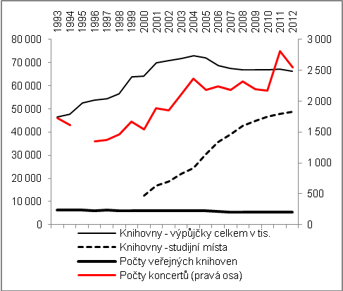 |  | 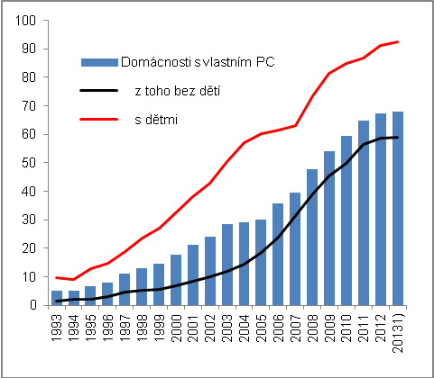  Pramen: ČSÚ, NIPOS

Čestování jako faktor posilující kvalitu života |  | Možnost cestovat do zahraničí jako další z příležitostí trávení volného času nabyla od počátku 90. let na důležitosti a pro mnoho lidí znamená výrazné obohacení života (tedy růst jeho kvality dalším poznáním). Oficiální statistika disponuje kromě údajů o počtu hostů a počtu přenocování také údaji o výdajích domácností na dovolené s komplexními službami a také výdajů na zahraniční cestovní ruch.
Na cesty do zahraničí vydávali lidé v průměru za roky 2002-2012 podle meziroční dynamiky (+4,6 %) více než o kolik rostly jejich celkové výdaje na konečnou spotřebu (v ročním průměru +4 %) |  | Podle dat z platební bilance stouply výdaje na zahraniční cestovní ruch v roce 2013 proti roku 2002 o téměř tři čtvrtiny (+74,4 %) na 89,9 mld. korun, přičemž soukromé cesty participovaly na těchto hodnotách klíčově – 71,6 miliardami korun, což bylo o dvě třetiny více než v roce 2002 (jde o údaje v běžných cenách).  Výdaje na soukromé zahraniční cesty klesly meziročně nepatrně jen v letech 2005 a 2011. Během let 2002-2013 však rostly v průměru každý rok o 4,9 % (resp. o +4,6 % v letech 2002-2012, což bylo více, než o kolik lidé za toto období vydávali v průměru každoročně na konečnou spotřebu v úhrnu (+4 %).
¨
Výdaje na dovolené s komplexními službami od roku 2009 každoročně klesají průměru o desetinu, klesá i podíl domácích hostů na celkových počtech hostů ubytovacích zařízení v České republice |  | Na dovolené s komplexními službami vydávali lidé nejvíce peněz - navíc s každoročními vysokými nominálními přírůstky - v období konjunktury 2004-2008 (graf 96). V roce 2009 došlo k nominálně ke značnému propadu (35,1 mld. korun proti 42,2 mld. v roce 2008) a i následující roky už výdaje na dovolené s komplexními službami meziročně nerostly. Také v reálném vyjádření (graf 96) podle cen roku 2005 jsou od krize v roce 2009 vidět každoroční propady těchto výdajů (v průměru ročně o 9,1 %) a dokládají nedostatečnou příjmovou vybavenost domácností potřebnou pro takovýto typ odpočinkové aktivity.  Podobný závěr lze učinit také u klesajícího podílu domácích hostů na celkových počtech hostů ubytovacích zařízení v České republice (graf 97).

Graf č. 96 | Výdaje domácností na dovolené s komplexními službami (podle ročních národních účtů) | Graf č. 97 | Výdaje na zahraniční cestovní ruch (podle platební bilance, nominálně v mil. korun)
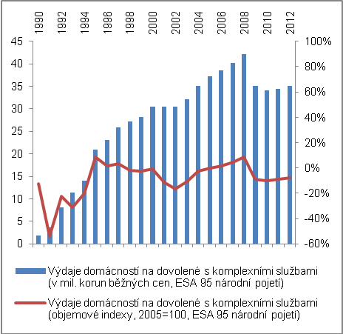 |  | 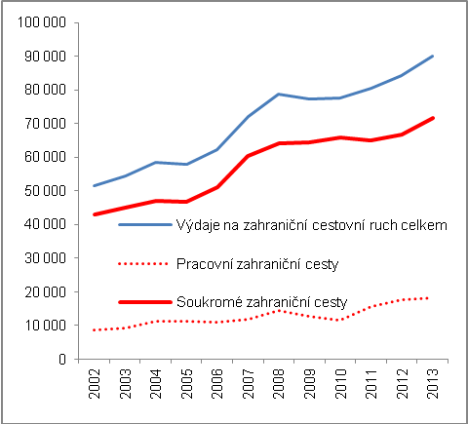

Graf č. 98 | Domácí dovolené – podíl hostů-  rezidentů na celkových počtech  hostů ubytovacích zařízení (v %) |  |  | Graf č. 99 | Meziroční změny výdajů na zahraniční cestovní ruch (podle platební bilance, nominálně, v %)
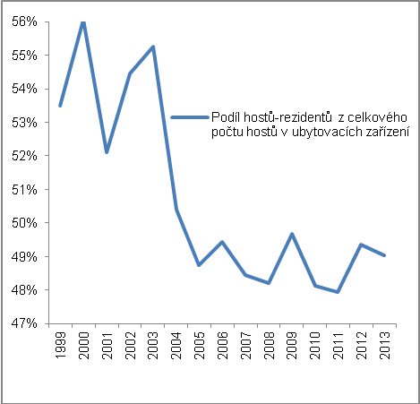 |  |  |  | 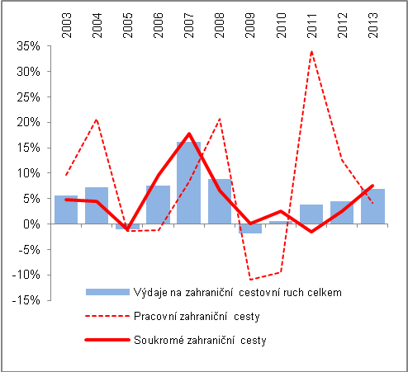
 |  |  | Pramen: ČSÚ, ČBB

4.9. Stárnutí

Stárnutí jako faktor makroekonomický a sociologický |  | Stárnutí lidí v České republice je významným faktorem ovlivňující ekonomické (makroekonomické) proporce v mnoha ohledech, vč. ufinancovatelnosti zdravotního systému a systému sociálního zabezpečení. Je však také faktorem širších sociologických změn v charakteru rodin, jejich fungování a mezilidských vazeb vůbec. Jistá úroveň „soběstačnosti“ seniorů se tak čím dál tím více stává podmínkou jejich důstojného života. Je podmíněna kromě zdravotních dispozic také „soběstačností“ ekonomickou. Ta pak souvisí s jejich příjmy ve stáří, které se pro většinu obyvatel České republiky redukují na příjmy ze starobních důchodů.
Počet „závislých“ v populaci, tj. dětí do 19 let a seniorů nad 65 let, převýší počet „živících“, tj. lidí ve věku 20-59 let, zhruba po roce 2050 |  | I když počet obyvatel ČR má mezi roky 2040 a 2050 klesnout pod deset milionů (z nynější 10,517 mil. osob), zhorší se výrazně poměr mezi složkou populace „závislé“ (tedy dětí do 19 let věku a seniorů na 65 let) a populace „živící“, tedy lidí v produktivním věku 20-64 let. Podle tohoto tzv. indexu ekonomického zatížení má v roce 2015 připadat na sto „živících“ lidí celkem 59 lidí „závislých“, v roce 2055 však již 103,3 těchto osob (tj. dětí do 19 let věku a seniorů nad 65 let).

Graf č. 100 | Vývoj starobního důchodu a průměrné mzdy (v korunách) | Graf č.101 | Relace starobního důchodu k hrubé, resp. čisté mzdě (v %)
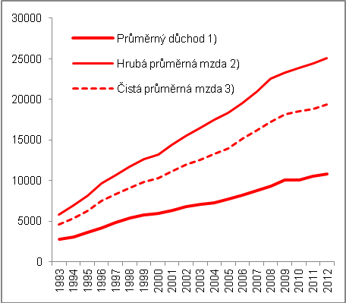 |  | 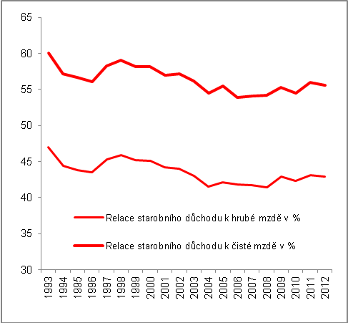
Pramen: ČSÚ,ČSSZ
Pozn:
1) jako měsíční průměr samostatně vypláceného starobního důchodu (bez pozůstalostního) v příslušném roce
2) jako průměrná hrubá mzda je uveden všeobecný vyměřovací základ (§17 odst. 2 zákona č. 155/1995 Sb.) stanovený nařízením vlády (od roku 2000 mzda přepočtená na zaměstnance s plným pracovním úvazkem)
3) průměrná čistá mzda je průměrná hrubá mzda snížená o této mzdě odpovídající daň z příjmu a o pojistné zdravotního a sociálního pojištění.

Starobní důchody stouply během let 1993-2012 méně než průměrná mzda a jejich kupní síla se tak oproti mzdu pobírajícím zaměstnanců klesla |  | Přestože průměrný důchod (graf 102) stoupl od roku 1993 zhruba 3,94krát na 10 770 korun v roce 2012, průměrná hrubá měsíční mzda se zvýšila výrazněji, a to 4,32krát na 25 112 korun (čistá mzda pak 4,26krát na 19 372 korun). Z tohoto pohledu kupní síla seniorů pobírajících pouze starobní důchod ve srovnání s populací vydělávající v zaměstnaneckém poměru poklesla.
Relace důchodu ke mzdě byla nejvyšší v roce 1993 (47 % hrubé a 60,1 % čisté mzdy), v roce 2012 to bylo 42,9 %, resp. 55,6 %; nejnižší relace byla v roce 2008 (41,4 %) vlivem vysokého konjunkturního růstu hrubých mezd |  | To zhoršilo relaci starobních důchodů (graf 101) proti hrubé i čisté mzdě zejména v letech 1999-2008 o 4,5 pb. na 41,4 % hrubé mzdy a o 5,9 pb. na 54,1 % v případě čisté mzdy. Poté zejména vlivem nepříznivého vývoje mezd (nejdříve v nepodnikatelské a poté i v podnikatelské sféře) relace starobních důchodu k této průměrné mzdě v trendu mírně rostla, přestože valorizace důchodů nebyla pro seniory příznivá.  Samotný meziroční vývoj průměrného důchodu a průměrných mezd v hrubém a čistém vyjádření je patrný v grafu 100.

Graf č. 102: Tempa růstu průměrného důchodu a hrubé, resp. čisté průměrné mzdy (y/y v %)

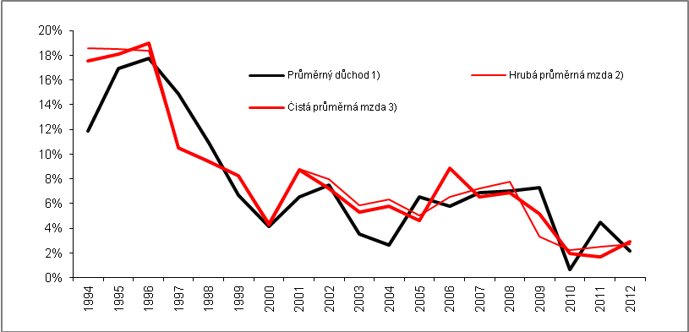
Pramen: ČSÚ,ČSSZ

Rostoucí trend neuspokojených žadatelů o umístění v domech důchodů a penzionech pro důchodce se v roce 2010 zastavil… |  |  | Pokud nenajde senior ve stáří útočiště u rodiny a je neschopen žít sám, nastupuje nutnost institucionalizované pomoci v podobě domovů důchodů a penzionů pro důchodce. Není však jednoduché žadatele o umístění do těchto domovů uspokojit. Jak ukazují data v grafu 104, růst neuspokojených žadatelů byl v letech 1993-2009 strmý a zastavil se počínaje rokem 2010 (v roce 2012 však počet neuspokojených žadatelů o umístění opět stoupl na 59 028 osob). Nejméně neuspokojených žadatelů o domov důchodců bylo v roce 1993 (17 099 osob), nejvíce v roce 2009 (63 913 osob).
… demografická prognóza a změny ve fungování rodin však indikují budoucí nároky na investic e do těchto typů sociálních zařízení pro staré lidi |  |  | Do roku 2006 byla statisticky sledována i skupina přednostních a naléhavých uchazečů o umístění v domově důchodců z celkového počtu neuspokojených. V průměru za roky 1995-2006 jich byla necelá čtvrtina z celkového počtu těchto odmítnutých uchazečů (30 % v roce 1995, 14 % v roce 2006). Rostoucí počet seniorů podle demografické projekce bude náročný i ve směru investování státu, resp. soukromých podnikatelů, do těchto zařízení.
Graf č. 103 | „Strom života“ - věkové rozložení počtu obyvatel k 1.1.2051 (demografická projekce ČSÚ, jaro 2014) |  |  | Graf č.104 | Neuspokojení žadatelé o umístění v domovech důchodců a penzionech pro důchodce (k 31.12.)
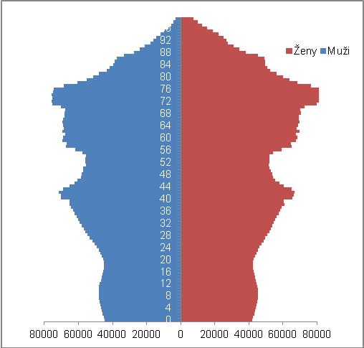 |  |  |  | 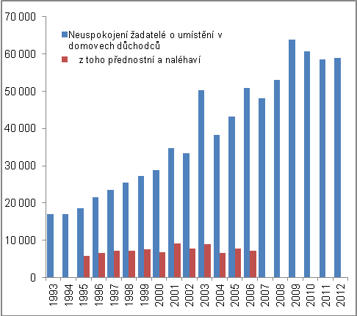
Pramen: ČSÚ, MPSV

Vyšší ohroženost příjmovou chudobou ve stáří u žen – čtvrtina bere důchod mezi 9-10 tisíci, pětina mužů mezi 11-12 tisíci; výrazné rozdíly v podílech mužů a žen u nejnižších i nejvyšších důchodů |  | Ohroženost ve stáří pokud jde o finanční samostatnost se týká především žen, jak je vidět z grafu 105 o příjmové distribuci u starobních důchodců. Zatímco nejvíce mužů, tj. více než pětina (21,07 %) bere důchod ve výši 11-12 tisíc korun, u žen je tato skupina největší četnosti posunuta níže - nejvíce žen, více než čtvrtina (26,1 %) bere důchod ve výši 9-10 tis. korun.  Přestože u důchodů vymezených hranicí 8-14 tisíc je podíl mužů i žen, který takovýto důchod pobírá, přibližně stejný (83,1 %, resp. 84,3 %), četnosti v jednotlivých intervalech jsou rozdílné v neprospěch žen, jak je z grafu patrné. Přitom nejnižší důchody, tj. do šesti tisíc měsíčně, bere 3,2 % žen, ale jen 1,3 % mužů, naopak těch nejvyšších, tj. nad 16 tisíc měsíčně pobírá 2,7 % mužů, ale jen 0,8 % žen.  Vzhledem k vyšší délce života žen než mužů je tak jejich ohroženost příjmovou chudobou v seniorském věku palčivější.

Graf č. 105: Příjemci starobního důchodu podle jeho výše a pohlaví v ČR (stav v prosinci)

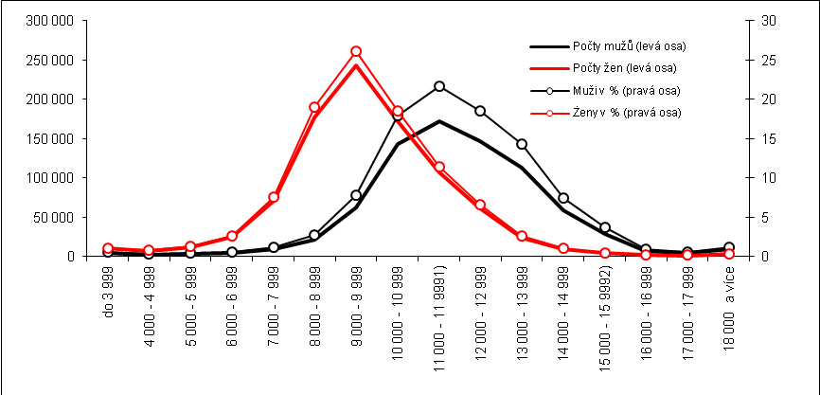
Pramen: ČSSZ

4.9.1. Naděje dožití a naděje dožití ve zdraví

V naději dožití ČR pokud jde o děti narozené v roce 2013 zaujímá ČR místo ve třetí třetině žebříčku evropských zemí |  | Pokud jde o očekávanou délku života, tzv. naději dožití (střední délka života), patří ČR podle dat uváděných Eurostatem pro případ dětí narozených v roce 2013 mezi země až třetí třetiny evropského žebříčku jak v případě chlapců, tak i dívek. Chlapec narozený v ČR v roce 2013 má naději, že se dožije 75,1 roku, děvče 81,2 roku.
Nejvyšší naději dožití mají chlapci na Islandu a dívky ve Španělsku |  | Nejvyšší naději dožití mají chlapci narození v roce 2013 na Islandu (81,3 roku) a více než 80 let také chlapci narození ve Švýcarsku a Švédsku, nejnižší naději dožití mají chlapci v Lotyšsku (69,1 roku) a Litvě (68,7 roku). Pokud jde dívky narozené v roce 2013, mají předpokládanou střední délku životu nejnadějnější ve Španělsku a Francii (85,2, resp. 85 roků) a dále pak v Itálii, Švýcarsku, na Islandu a ve Švédsku.  Kratší střední délku života než v ČR zaznamenává v případě chlapců ještě dalších devět zemí Evropy, v případě dívek dalších osm zemí.

Graf č 106 : Naděje dožití (střední délka života (pro narozené v roce 2013, v letech)
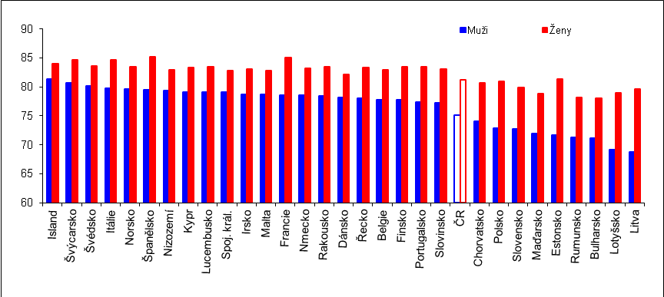
Pramen: Eurostat

V další generaci stoupne podle projekcí zveřejněných Eurostatem naděje dožití především v zemích střední a východní Evropy |  | Pokud bychom předpokládali, že děti narozené v roce 2013 budou zakládat rodiny zhruba okolo roku 2040 - půjde tedy o další generaci -, pak naděje dožití u jejich dětí stoupne podle dat uváděných v projekcích Eurostatu nejvíce v deseti zemích střední a východní Evropy. Nejvíce u chlapců narozených v , Lotyšsku a Litvě (+7,6, resp. +7,3 roku), v České republice o 5 let. U dívek by měla v další generaci stoupnout naděje dožití nejvíce v Rumunsku a Bulharsku (+5,3, resp. +5,1 roku), v České republice o 4,1 roku.
Naděje dožití ve zdraví |  | O kvalitě života a zdraví však více než samotný indikátor naděje dožití vypovídá více ukazatel délky života ve zdraví, která ukazuje, kolika let ve zdraví se může dožít v daném roce narozený chlapec nebo děvče. Podle tabulek Eurostatu+ pro EU 28 může chlapec narozený v roce 2012 prožít ve zdraví 61,3 roku, v ČR však více, a to 62,3 roku. Vyšší by měl být i věk prožitý ve zdraví u dívek narozených v roce 2012 – 61,9 roku v průměru za EU 28 a 64,1 roku v ČR

Nesoulad mezi údaji Eurostatu a ČSÚ je dán metodikou. Po mimořádné revizi národních účtů došlo ke zvýšení hladiny HDP České republiky od roku 2008 (především vlivem zahrnutí imputovaného nájemného). Tu metodika Eurostatu sice zohledňuje, ovšem při nekonzistenci časové řady koeficientů parit kupní síly do roku 2007 (Eurostat tuto řadu zpětně ani na opětovné žádosti ČSÚ nepřepočítal). Naopak národní účetnictví ČSÚ zachovává konzistentní časovou řadu těchto parit, ovšem na druhé straně nezohledňuje změnu danou mimořádnou revizí. Podle stanoviska zpracovatelů ze sekce makroekonomických statistik ČSÚ poskytuje tato verze věrnější obraz vývoje než verze Eurostatu.
Tj. absolutními odchylkami mezi regionálním a národním HDP na obyvatele váženo počtem obyvatel a vyjádřeno procentem národního HDP na obyvatele.
Prahem pro určení rizika příjmové chudoby je 60 % mediánu ekvivalizovaného příjmu na spotřební jednotku pro každou zemi (ukazatel zohledňuje v ekvivalizaci tzv. úspory z počtu ve vícečlenných domácnostech, tj. úspory na nákladech na předměty a služby, které slouží většímu počtu členů domácnosti).
Tento širší Indikátor představuje podíl osob ohrožených příjmovou chudobou, materiálně deprivovaných - to jsou lidé, kteří si nemohou dovolit nejméně čtyři z devíti definovaných věcí: platit účty za nájem a služby, mít v bytě teplo, jíst obden maso, čelit neočekávaným výdajům, týdenní dovolenou mimo domov, auto, automatickou pračku, barevnou TV, telefon - nebo žijících v domácnosti s nízkou pracovní intenzitou. Za domácnosti s nízkou pracovní intenzitou jsou považovány takové domácnosti, které mají pracovní intenzitu nižší než 0,20. Koeficient pracovní intenzity domácnosti je počítán za členy domácnosti ve věku 18 až 59 let s výjimkou studujících osob ve věku 18 až 24 let. Pracovní intenzita se vypočte jako podíl počtu měsíců, v nichž takto vymezené osoby byly pracující, a počtu měsíců jejich přítomnosti v domácnosti celkem.
Gini koeficient ukazuje rozsah, do jaké míry se rozdělení příjmů v dané zemi odchyluje od „ideálního“ tj. dokonale rovnoměrného příjmového rozdělení. Gini koeficient s hodnotou 0 tak vyjadřuje úplnou rovnost, kdy všichni berou stejně, hodnota 100 pak naprostou nerovnost, kdy jeden člověk bere všechno.
Gender Pay Gap (GPG) přestavuje rozdíl mezi hodinovou mzdou zaměstnanců-mužů a zaměstnankyň-žen vyjádřenou jako průměr hrubé hodinové mzdy mužů.
Zaměstnanci, kteří vydělávají dvě třetiny a méně národního mediánu hrubé hodinové mzdy (mediánová mzda je definována tak, že jedna polovina populace vydělává méně než je tato hodnota a ostatní více ).
Domácnost, v níž dospělí pracují méně než je pětina jejich potenciální pracovní doby.
Domácnost, v níž dospělí pracují méně než je pětina jejich potenciální pracovní doby.
Středoškolské s maturitou, učňovské s maturitou, konzervatoře, zkrácená stdia s maturitnní zkouškou , konzervatoře, nástavby (úroveňs 3 a 4).
Vysoké školy vč, bakalářských modulů, VOŠ a doktorandské studium (úroveň 5 a 6)
Starobní důchod je v tomto propočtu definován jako měsíční průměr samostatně vypláceného starobního důchodu (bez pozůstalostního) v příslušném roce. průměrná hrubá mzda pak jako všeobecný vyměřovací základ (§17 odst. 2 zákona č. 155/1995 Sb.) stanovený nařízením vlády (od roku 2000 mzda přepočtená na zaměstnance s plným pracovním úvazkem). Průměrná čistá mzda je průměrná hrubá mzda snížená o této mzdě odpovídající daň z příjmu a o pojistné zdravotního a sociálního pojištění.

